TRƯỜNG [CẦN BỔ SUNG: tên trường]
KHOA [CẦN BỔ SUNG: tên khoa]

[CẦN BỔ SUNG: logo trường]

BÁO CÁO ĐỒ ÁN: [CẦN BỔ SUNG: tên môn học / loại đồ án]

ĐỀ TÀI: XÂY DỰNG WEBSITE TÌM VIỆC LÀM BÁN THỜI GIAN CHO SINH VIÊN TÍCH HỢP GỢI Ý VIỆC LÀM THEO MỨC ĐỘ PHÙ HỢP HỒ SƠ

Giảng viên hướng dẫn: [CẦN BỔ SUNG: học hàm, học vị, họ tên]
Sinh viên thực hiện: [CẦN BỔ SUNG: họ tên – MSSV]
Lớp: [CẦN BỔ SUNG: lớp]
Khóa: [CẦN BỔ SUNG: khóa]

[CẦN BỔ SUNG: địa danh], tháng [CẦN BỔ SUNG: tháng] năm [CẦN BỔ SUNG: năm]

TRƯỜNG [CẦN BỔ SUNG: tên trường]
KHOA [CẦN BỔ SUNG: tên khoa]

[CẦN BỔ SUNG: logo trường]

BÁO CÁO ĐỒ ÁN: [CẦN BỔ SUNG: tên môn học / loại đồ án]

ĐỀ TÀI: XÂY DỰNG WEBSITE TÌM VIỆC LÀM BÁN THỜI GIAN CHO SINH VIÊN TÍCH HỢP GỢI Ý VIỆC LÀM THEO MỨC ĐỘ PHÙ HỢP HỒ SƠ

Giảng viên hướng dẫn: [CẦN BỔ SUNG: học hàm, học vị, họ tên]
Sinh viên thực hiện: [CẦN BỔ SUNG: họ tên – MSSV]
Lớp: [CẦN BỔ SUNG: lớp]
Khóa: [CẦN BỔ SUNG: khóa]

[CẦN BỔ SUNG: địa danh], tháng [CẦN BỔ SUNG: tháng] năm [CẦN BỔ SUNG: năm]
MỞ ĐẦU
Lý do chọn đề tài. Làm thêm bán thời gian là nhu cầu phổ biến của sinh viên: vừa có thêm thu nhập, vừa tích lũy kinh nghiệm trước khi tốt nghiệp. Tuy nhiên, khi tìm việc, sinh viên thường phải tự đọc từng tin tuyển dụng và tự đoán xem bản thân có đáp ứng yêu cầu hay không. Phía nhà tuyển dụng cũng phải đọc từng hồ sơ để biết ứng viên có những kỹ năng nào. Từ thực tế đó, đề tài “Xây dựng website tìm việc làm bán thời gian cho sinh viên tích hợp gợi ý việc làm theo mức độ phù hợp hồ sơ” được chọn nhằm xây dựng một website kết nối sinh viên với nhà tuyển dụng, trong đó hệ thống tự đọc CV, so khớp hồ sơ với từng tin và giải thích rõ vì sao một công việc phù hợp hay chưa phù hợp.
Mục đích nghiên cứu. Đề tài hướng tới một website hoàn chỉnh có ba phân hệ: sinh viên, nhà tuyển dụng và quản trị viên. Điểm trọng tâm là một quy trình xử lý gồm trích xuất chữ từ CV, chuẩn hóa văn bản, nhận diện kỹ năng, chấm điểm mức độ phù hợp theo các tiêu chí có trọng số và sinh lời giải thích. Mô hình ngôn ngữ lớn có thể được tích hợp nhưng chỉ đóng vai trò hỗ trợ, và mọi kết quả của mô hình phải có câu dẫn chứng nằm trong văn bản gốc.
Tình hình nghiên cứu. [CẦN BỔ SUNG: tổng quan các website tìm việc hiện có và các nghiên cứu liên quan mà sinh viên đã tìm hiểu, kèm nguồn trích dẫn]
Phạm vi và phương pháp nghiên cứu. Đề tài giới hạn ở việc làm bán thời gian, thực tập và làm từ xa dành cho sinh viên; CV được hỗ trợ ở hai định dạng PDF và DOCX. Phương pháp thực hiện gồm: phân tích yêu cầu theo từng vai trò người dùng; thiết kế kiến trúc nhiều lớp trên framework Laravel; phát triển theo từng giai đoạn nhỏ, mỗi giai đoạn được ghi lại trong nhật ký phát triển; và kiểm chứng bằng bộ kiểm thử tự động PHPUnit.
Kết cấu của đề tài. Ngoài phần mở đầu, phụ lục và tài liệu tham khảo, báo cáo gồm bốn chương. Chương 1 trình bày tổng quan bài toán và các công nghệ sử dụng. Chương 2 phân tích yêu cầu và thiết kế hệ thống, gồm sơ đồ use case, luồng xử lý, kiến trúc, thuật toán so khớp và cơ sở dữ liệu. Chương 3 trình bày cài đặt, giao diện và kết quả kiểm thử. Chương 4 tổng kết kết quả, hạn chế và hướng phát triển.
LỜI CẢM ƠN
Để hoàn thành đồ án này, em xin gửi lời cảm ơn chân thành đến quý thầy cô [CẦN BỔ SUNG: tên khoa, tên trường] đã truyền đạt cho em những kiến thức nền tảng trong suốt quá trình học tập.
Em xin gửi lời cảm ơn sâu sắc đến [CẦN BỔ SUNG: học hàm, học vị, họ tên giảng viên hướng dẫn], người đã tận tình hướng dẫn và góp ý cho em trong quá trình thực hiện đề tài.
Do thời gian và kinh nghiệm còn hạn chế, báo cáo khó tránh khỏi thiếu sót. Em rất mong nhận được ý kiến đóng góp của quý thầy cô để đề tài được hoàn thiện hơn.
Em xin chân thành cảm ơn!

Sinh viên thực hiện
[CẦN BỔ SUNG: họ tên sinh viên]
NHẬN XÉT
(Của giảng viên hướng dẫn)
......................................................................................................................
......................................................................................................................
......................................................................................................................
......................................................................................................................
......................................................................................................................
......................................................................................................................
......................................................................................................................
......................................................................................................................
......................................................................................................................
......................................................................................................................
......................................................................................................................
......................................................................................................................
......................................................................................................................
......................................................................................................................
Điểm: ............................

Giảng viên hướng dẫn
(Ký và ghi rõ họ tên)
MỤC LỤC
Chương 1. TỔNG QUAN 1
1.1 Khảo sát bài toán 1
1.1.1 Đặt vấn đề 1
1.1.2 Giải pháp đề xuất 1
1.1.3 Mục tiêu và phạm vi của đề tài 2
1.2 Cơ sở lý thuyết và công nghệ sử dụng 2
1.2.1 Ngôn ngữ PHP và framework Laravel 3
1.2.2 Hệ quản trị cơ sở dữ liệu SQLite 3
1.2.3 HTML, CSS và JavaScript phía trình duyệt 3
1.2.4 Trích xuất văn bản từ tệp PDF và DOCX 4
1.2.5 Chuẩn hóa văn bản và nhận diện theo luật 4
1.2.6 Mô hình ngôn ngữ lớn và giao diện lập trình tương thích OpenAI 4
1.2.7 Kiểm thử tự động với PHPUnit 5
1.3 Kết luận chương 5
Chương 2. PHÂN TÍCH VÀ THIẾT KẾ HỆ THỐNG 6
2.1 Phân tích yêu cầu 6
2.1.1 Tác nhân của hệ thống 6
2.1.2 Yêu cầu chức năng 6
2.1.3 Yêu cầu phi chức năng 8
2.2 Sơ đồ use case và đặc tả 9
2.2.1 Sơ đồ use case tổng quát 9
2.2.2 Đặc tả một số use case chính 10
2.3 Thiết kế luồng xử lý 13
2.3.1 Luồng đăng nhập 13
2.3.2 Luồng ứng tuyển 14
2.3.3 Luồng nhắn tin 15
2.3.4 Vòng đời đơn ứng tuyển 15
2.4 Kiến trúc hệ thống 16
2.4.1 Kiến trúc tổng thể 16
2.4.2 Quy trình xử lý CV 17
2.4.3 Thuật toán so khớp việc làm 18
2.4.4 Tích hợp mô hình ngôn ngữ có kiểm chứng 20
2.4.5 Điểm đầy đủ hồ sơ 21
2.4.6 Phân quyền và bảo mật 21
2.5 Thiết kế cơ sở dữ liệu 22
2.5.1 Sơ đồ thực thể – liên kết 22
2.5.2 Mô tả các bảng 23
2.5.3 Các kiểu liệt kê trạng thái 26
2.6 Kết luận chương 26
Chương 3. CÀI ĐẶT THỰC NGHIỆM VÀ KẾT QUẢ 27
3.1 Môi trường và cài đặt 27
3.1.1 Yêu cầu môi trường 27
3.1.2 Các bước cài đặt 27
3.1.3 Cấu hình mô hình ngôn ngữ 28
3.2 Cấu trúc mã nguồn 28
3.3 Một số đoạn mã tiêu biểu 29
3.3.1 Tính điểm tổng có trọng số 29
3.3.2 Kiểm chứng câu dẫn chứng từ mô hình ngôn ngữ 29
3.3.3 Lưu CV an toàn 30
3.3.4 Kiểm soát quyền tải CV 30
3.4 Giao diện chương trình 30
3.4.1 Phân hệ khách và xác thực 30
3.4.2 Phân hệ sinh viên 32
3.4.3 Phân hệ nhà tuyển dụng 36
3.4.4 Phân hệ quản trị 39
3.5 Kiểm thử 41
3.5.1 Phương pháp kiểm thử 41
3.5.2 Kết quả kiểm thử 42
3.5.3 Dữ liệu thử nghiệm 43
3.6 Kết luận chương 43
Chương 4. KẾT LUẬN VÀ HƯỚNG PHÁT TRIỂN 44
4.1 Kết quả đạt được 44
4.2 Hạn chế 44
4.3 Hướng phát triển 45
PHỤ LỤC 46
Phụ lục A. Danh sách API JSON của trang sinh viên 46
Phụ lục B. Tài khoản dữ liệu mẫu 46
Phụ lục C. Lệnh Artisan bổ sung 46
DANH MỤC TÀI LIỆU THAM KHẢO 47
DANH MỤC HÌNH
Hình 2.1 Sơ đồ use case tổng quát của hệ thống 10
Hình 2.2 Sơ đồ tuần tự chức năng đăng nhập 14
Hình 2.3 Sơ đồ tuần tự chức năng ứng tuyển 14
Hình 2.4 Sơ đồ tuần tự chức năng nhắn tin 15
Hình 2.5 Sơ đồ trạng thái của đơn ứng tuyển 16
Hình 2.6 Kiến trúc tổng thể của hệ thống 17
Hình 2.7 Sơ đồ hoạt động của quy trình xử lý CV 18
Hình 2.8 Các bước của bộ so khớp việc làm 19
Hình 2.9 Sơ đồ thực thể – liên kết của cơ sở dữ liệu 22
Hình 3.1 Trang chủ khi chưa đăng nhập 31
Hình 3.2 Trang đăng nhập 31
Hình 3.3 Trang đăng ký tài khoản sinh viên 32
Hình 3.4 Trang đăng ký tài khoản nhà tuyển dụng 32
Hình 3.5 Trang chủ của sinh viên với chồng thẻ việc và điểm khớp 33
Hình 3.6 Trang khám phá việc làm 33
Hình 3.7 Trang chi tiết tin tuyển dụng với điểm từng tiêu chí 34
Hình 3.8 Trang thông tin công ty 34
Hình 3.9 Trang tiến trình ứng tuyển 35
Hình 3.10 Trang hồ sơ sinh viên 35
Hình 3.11 Trang tin nhắn của sinh viên 36
Hình 3.12 Trang tổng quan của nhà tuyển dụng 36
Hình 3.13 Trang quản lý tin tuyển dụng 37
Hình 3.14 Biểu mẫu đăng tin tuyển dụng 37
Hình 3.15 Hộp đơn ứng tuyển của nhà tuyển dụng 38
Hình 3.16 Trang chi tiết đơn ứng tuyển 38
Hình 3.17 Trang tin nhắn của nhà tuyển dụng 39
Hình 3.18 Trang tổng quan quản trị 39
Hình 3.19 Trang quản lý tài khoản 40
Hình 3.20 Trang quản lý công ty 40
Hình 3.21 Trang kiểm duyệt tin tuyển dụng 41
Hình 3.22 Trang quản lý đơn ứng tuyển 41
DANH MỤC BẢNG
Bảng 1.1 Công nghệ và phiên bản sử dụng trong project 3
Bảng 2.1 Các tác nhân của hệ thống 6
Bảng 2.2 Chức năng của khách và sinh viên 7
Bảng 2.3 Chức năng của nhà tuyển dụng 7
Bảng 2.4 Chức năng của quản trị viên 8
Bảng 2.5 Đặc tả use case Đăng nhập 11
Bảng 2.6 Đặc tả use case Đăng ký nhà tuyển dụng 11
Bảng 2.7 Đặc tả use case Ứng tuyển 12
Bảng 2.8 Đặc tả use case Tải CV 12
Bảng 2.9 Đặc tả use case Đăng tin tuyển dụng 13
Bảng 2.10 Đặc tả use case Cập nhật trạng thái đơn 13
Bảng 2.11 Các tiêu chí chấm điểm khớp và trọng số 19
Bảng 2.12 Tiêu chí tính điểm đầy đủ hồ sơ 21
Bảng 2.13 Các luật phân quyền trong policy 22
Bảng 2.14 Mô tả bảng users 23
Bảng 2.15 Mô tả bảng students 23
Bảng 2.16 Mô tả bảng companies và employers 24
Bảng 2.17 Mô tả bảng job_posts 24
Bảng 2.18 Mô tả bảng cvs 24
Bảng 2.19 Mô tả bảng applications 25
Bảng 2.20 Mô tả bảng job_recommendations 25
Bảng 2.21 Mô tả bảng messages 25
Bảng 2.22 Mô tả các bảng danh mục và bảng trung gian 26
Bảng 2.23 Các trạng thái của đơn ứng tuyển 26
Bảng 3.1 Môi trường cài đặt và chạy hệ thống 27
Bảng 3.2 Các thư mục mã nguồn chính 29
Bảng 3.3 Số kiểm thử theo từng tệp và kết quả 43
Bảng 3.4 Số bản ghi trong cơ sở dữ liệu mẫu 43
KÍ HIỆU CÁC CỤM TỪ VIẾT TẮT
AI Artificial Intelligence – Trí tuệ nhân tạo
API Application Programming Interface – Giao diện lập trình ứng dụng
CNTT Công nghệ thông tin
CSDL Cơ sở dữ liệu
CSRF Cross-Site Request Forgery – Giả mạo yêu cầu liên trang
CV Curriculum Vitae – Hồ sơ xin việc
DOCX Định dạng tài liệu Office Open XML của Microsoft Word
DTO Data Transfer Object – Đối tượng chỉ chứa dữ liệu
ERD Entity Relationship Diagram – Sơ đồ thực thể – liên kết
HR Human Resources – Nhân sự (người tuyển dụng)
HTTP HyperText Transfer Protocol – Giao thức truyền siêu văn bản
JSON JavaScript Object Notation – Định dạng trao đổi dữ liệu
LLM Large Language Model – Mô hình ngôn ngữ lớn
MIME Multipurpose Internet Mail Extensions – Kiểu nội dung của tệp
MVC Model – View – Controller
ORM Object Relational Mapping – Ánh xạ đối tượng – quan hệ
PDF Portable Document Format
SQL Structured Query Language – Ngôn ngữ truy vấn có cấu trúc
XSS Cross-Site Scripting – Tấn công chèn mã kịch bản

TỔNG QUAN
Chương này trình bày bài toán mà đề tài giải quyết, giải pháp đề xuất, mục tiêu và phạm vi của đề tài, sau đó giới thiệu các công nghệ được sử dụng để xây dựng hệ thống.

Khảo sát bài toán

Đặt vấn đề
Sinh viên tìm việc làm thêm thường gặp ba khó khăn. Thứ nhất, tin tuyển dụng nhiều nhưng khó lọc ra những việc phù hợp với kỹ năng và lịch học của bản thân. Thứ hai, sinh viên khó biết mình còn thiếu kỹ năng gì so với yêu cầu của từng tin. Thứ ba, sau khi nộp hồ sơ, sinh viên thường không biết đơn đang ở bước nào và thiếu kênh trao đổi trực tiếp với nhà tuyển dụng.
Về phía nhà tuyển dụng, việc đọc từng CV để biết ứng viên có kỹ năng nào tốn nhiều thời gian. Bên cạnh đó, một hệ thống tuyển dụng còn phải bảo vệ dữ liệu cá nhân: CV của sinh viên chỉ được xem bởi những người có quyền, và người quản trị cần khóa được tài khoản vi phạm hoặc ẩn tin không phù hợp.

Giải pháp đề xuất
Đề tài xây dựng website Student Jobs (giao diện mang tên Jobly, khẩu hiệu “Swipe • Match • Build”). Sinh viên duyệt việc dưới dạng chồng thẻ có thể vuốt: vuốt lên để ứng tuyển, vuốt xuống để bỏ qua. Mỗi thẻ hiển thị mức độ phù hợp (tính theo phần trăm) và lý do. Hệ thống đọc CV dạng PDF hoặc DOCX, nhận diện kỹ năng rồi tính điểm khớp giữa hồ sơ và mọi tin đang mở theo bốn tiêu chí có trọng số. Kèm theo điểm là các ưu điểm, nhược điểm và gợi ý cải thiện. Nhà tuyển dụng đăng và quản lý tin, xử lý đơn ứng tuyển, nhắn tin với ứng viên. Quản trị viên kiểm soát tài khoản, công ty và tin tuyển dụng trên toàn hệ thống.
Một nguyên tắc xuyên suốt của giải pháp là kết quả phải giải thích được. Bộ chấm điểm là hàm thuần (cùng đầu vào luôn cho cùng điểm), và mỗi tiêu chí trả kèm câu mô tả căn cứ. Khi có mô hình ngôn ngữ lớn, hệ thống chỉ giữ những kỹ năng mà mô hình trích được một cụm nguyên văn từ văn bản gốc làm bằng chứng.

Mục tiêu và phạm vi của đề tài
Các mục tiêu cụ thể của đề tài gồm:
- Xây dựng phân hệ sinh viên: xem và tìm việc, ứng tuyển và rút đơn, lưu việc, theo dõi công ty, cập nhật hồ sơ, kỹ năng, ảnh đại diện, tải CV, xem tiến trình đơn và nhắn tin với nhà tuyển dụng.
- Xây dựng phân hệ nhà tuyển dụng: đăng ký kèm tạo công ty, đăng, sửa, đóng, xóa tin; xử lý đơn ứng tuyển; tải CV của ứng viên; nhắn tin.
- Xây dựng phân hệ quản trị: thống kê tổng quan, khóa/mở tài khoản, xác minh công ty, kiểm duyệt tin, xem đơn ứng tuyển.
- Xây dựng quy trình xử lý CV và bộ so khớp việc làm có giải thích, có thể tích hợp tùy chọn mô hình ngôn ngữ lớn.
- Kiểm chứng các chức năng chính bằng kiểm thử tự động.
Phạm vi: hệ thống chạy dưới dạng ứng dụng web, dùng cơ sở dữ liệu SQLite. Mỗi sinh viên lưu một CV tại một thời điểm; CV dạng ảnh scan không đọc được chữ, khi đó hệ thống dùng kỹ năng do sinh viên tự chọn. Hệ thống chưa có chức năng thanh toán và chưa có chức năng đánh giá công ty.

Cơ sở lý thuyết và công nghệ sử dụng
Bảng 1.1 tóm tắt các công nghệ và phiên bản được khai báo trong tệp composer.json và package.json của project. Các mục tiếp theo trình bày vai trò của từng công nghệ.
Thành phần | Công nghệ | Phiên bản / ghi chú
Ngôn ngữ phía máy chủ | PHP | 8.3 ("php": "^8.3")
Framework | Laravel | 13.29.0 (laravel/framework ^13.17)
Cơ sở dữ liệu | SQLite | DB_CONNECTION=sqlite
Giao diện | Blade, HTML, CSS, JavaScript thuần | Thư mục public/jobly
Đọc PDF | smalot/pdfparser | ^2.12
Đọc DOCX | ZipArchive (PHP) | Đọc word/document.xml
Mô hình ngôn ngữ (tùy chọn) | API tương thích OpenAI Chat Completions | Mặc định gpt-4o-mini; môi trường phát triển dùng qwen2.5:3b chạy cục bộ
Kiểm thử | PHPUnit | ^12.5.12
Định dạng mã | Laravel Pint | ^1.27
Công cụ build (có khai báo) | Vite, Tailwind CSS | Vite ^8.0, Tailwind CSS ^4.0
Bảng 1.1 Công nghệ và phiên bản sử dụng trong project

Ngôn ngữ PHP và framework Laravel
PHP là ngôn ngữ kịch bản phía máy chủ phổ biến cho ứng dụng web [8]. Project dùng PHP 8.3 và tận dụng các tính năng hiện đại: kiểu liệt kê có giá trị (backed enum) cho vai trò và trạng thái, lớp chỉ đọc (readonly class) cho các đối tượng dữ liệu của bộ so khớp, khai báo kiểu tường minh cho tham số và giá trị trả về.
Laravel là framework PHP theo mô hình MVC [3]. Các thành phần của Laravel được dùng trong project gồm: định tuyến (routes/web.php); middleware để kiểm tra đăng nhập, vai trò và giới hạn tần suất truy cập; Form Request để gom quy tắc kiểm tra dữ liệu đầu vào; Eloquent ORM để làm việc với cơ sở dữ liệu qua các model và quan hệ; Policy để kiểm tra quyền trên từng bản ghi; migration để quản lý lược đồ cơ sở dữ liệu; factory và seeder để tạo dữ liệu mẫu; Blade để dựng giao diện phía máy chủ. Thư viện phụ thuộc được quản lý bằng Composer [1].

Hệ quản trị cơ sở dữ liệu SQLite
SQLite là hệ quản trị cơ sở dữ liệu quan hệ nhúng, lưu toàn bộ dữ liệu trong một tệp duy nhất [12]. Project dùng tệp database/database.sqlite khi chạy và cơ sở dữ liệu trong bộ nhớ (:memory:) khi kiểm thử. Các ràng buộc khóa ngoại, ràng buộc duy nhất (unique) và chỉ mục được khai báo trong migration, nhờ đó cơ sở dữ liệu tự chặn dữ liệu trùng ngay cả khi hai yêu cầu đến cùng lúc.

HTML, CSS và JavaScript phía trình duyệt
Giao diện sinh viên được viết bằng HTML, CSS và JavaScript thuần trong thư mục public/jobly (các tệp app.js, auth.js, data.js, swipe.js và style.css). Máy chủ đưa dữ liệu ban đầu vào biến window.JOBLY, sau đó JavaScript gọi các API JSON bằng Fetch API [4] để ứng tuyển, lưu việc, cập nhật hồ sơ và nhắn tin. Giao diện nhà tuyển dụng và quản trị dùng Blade với biểu mẫu HTML truyền thống.

Trích xuất văn bản từ tệp PDF và DOCX
Với tệp PDF, project dùng thư viện smalot/pdfparser [11] để lấy chữ. Với tệp DOCX, project tận dụng cấu trúc Office Open XML [2]: một tệp DOCX thực chất là tệp nén ZIP chứa các tệp XML, trong đó nội dung chính nằm ở word/document.xml. Hệ thống dùng lớp ZipArchive của PHP để mở tệp và đọc chữ, coi mỗi thẻ kết thúc đoạn </w:p> là một xuống dòng. PDF dạng ảnh scan không có lớp chữ nên kết quả trích xuất rỗng; trường hợp này được xử lý riêng ở bước sau.

Chuẩn hóa văn bản và nhận diện theo luật
Để so sánh được, văn bản CV và tin tuyển dụng được đưa về cùng một dạng: chữ thường, bỏ dấu tiếng Việt, bỏ ký tự lạ, gộp khoảng trắng. Các ký tự + # . / được giữ lại vì xuất hiện trong tên kỹ năng như c++, c#, node.js, ui/ux. Việc khớp cụm từ dùng biểu thức chính quy với điều kiện “ranh giới từ” tự định nghĩa, để “java” không bị khớp nhầm vào “javascript”. Mỗi kỹ năng trong danh mục có thêm danh sách tên gọi khác (aliases), ví dụ JavaScript có thể được viết là js hoặc es6. Cách nhận diện này dựa trên luật, không phải mô hình học máy, nên luôn giải thích được vì sao ra kết quả.

Mô hình ngôn ngữ lớn và giao diện lập trình tương thích OpenAI
Mô hình ngôn ngữ lớn (LLM) có thể đọc văn bản tự do và trả về dữ liệu có cấu trúc. Project gọi điểm cuối Chat Completions theo đặc tả của OpenAI [6], yêu cầu mô hình trả về đúng một đối tượng JSON và đặt temperature bằng 0 để kết quả ổn định. Vì đặc tả này được nhiều phần mềm chạy mô hình cục bộ hỗ trợ, cùng một mã nguồn có thể dùng dịch vụ đám mây hoặc mô hình chạy trên máy. Trong môi trường phát triển, tệp .env cấu hình mô hình qwen2.5:3b [10] tại địa chỉ http://127.0.0.1:11434, đây là cổng mặc định của phần mềm Ollama [5]. Khi không cấu hình khóa AI_API_KEY, hệ thống chỉ dùng bộ đọc theo luật.

Kiểm thử tự động với PHPUnit
PHPUnit là framework kiểm thử cho PHP [9]. Project có hai nhóm kiểm thử: kiểm thử đơn vị (tests/Unit) cho các lớp thuần như bộ chấm điểm, và kiểm thử chức năng (tests/Feature) gửi yêu cầu HTTP thật tới ứng dụng. Mỗi kiểm thử chức năng dùng RefreshDatabase để chạy migration trên SQLite trong bộ nhớ, và tạo dữ liệu bằng factory.

Kết luận chương
Chương 1 đã xác định bài toán: giúp sinh viên tìm việc làm thêm phù hợp và hiểu vì sao phù hợp, đồng thời hỗ trợ nhà tuyển dụng và quản trị viên. Giải pháp là một website Laravel có quy trình đọc CV và bộ so khớp có giải thích. Chương 2 sẽ đi vào phân tích yêu cầu và thiết kế chi tiết của hệ thống.

PHÂN TÍCH VÀ THIẾT KẾ HỆ THỐNG
Chương này phân tích yêu cầu của hệ thống theo từng tác nhân, mô tả các use case chính, các luồng xử lý, kiến trúc phần mềm, thuật toán so khớp và thiết kế cơ sở dữ liệu. Nội dung được đối chiếu trực tiếp với mã nguồn: các route trong routes/web.php, các controller, service, policy và migration.

Phân tích yêu cầu

Tác nhân của hệ thống
Hệ thống có bốn tác nhân, được liệt kê trong Bảng 2.1. Vai trò được lưu ở cột users.role và ánh xạ sang kiểu liệt kê App\Enums\Role với ba giá trị student, employer, admin; khách là người chưa đăng nhập.
Tác nhân | Mô tả | Trang đầu sau đăng nhập
Khách | Người chưa đăng nhập; xem tin đang mở và công ty, đăng ký, đăng nhập. | —
Sinh viên | Tìm việc, ứng tuyển, quản lý hồ sơ và CV, nhắn tin với nhà tuyển dụng. | /
Nhà tuyển dụng | Đại diện một công ty; đăng tin, xử lý đơn, nhắn tin với ứng viên. | /employer
Quản trị viên | Quản lý tài khoản, công ty, tin tuyển dụng và đơn trên toàn hệ thống. | /admin
Bảng 2.1 Các tác nhân của hệ thống

Yêu cầu chức năng
Các yêu cầu chức năng được tổng hợp từ các route đã khai báo và các controller tương ứng. Bảng 2.2, Bảng 2.3 và Bảng 2.4 lần lượt trình bày chức năng của sinh viên, nhà tuyển dụng và quản trị viên.
Chức năng | Mô tả | Route chính
Xem việc, công ty | Khách và sinh viên xem tin đang mở, chi tiết tin, trang công ty, tìm kiếm. | /, /explore, /jobs, /companies
Đăng ký, đăng nhập | Đăng ký sinh viên hoặc nhà tuyển dụng; đăng nhập bằng biểu mẫu hoặc popup. | /register, /register/employer, /login
Ứng tuyển, rút đơn | Tạo đơn cho tin đang mở; rút đơn khi đơn còn ở bước Đã gửi hoặc Đã xem. | POST /api/jobs/{job}/apply, DELETE /api/applications/{id}
Lưu việc, theo dõi công ty | Bật/tắt lưu việc và theo dõi công ty. | POST /api/jobs/{job}/save, POST /api/companies/{slug}/follow
Cập nhật hồ sơ | Sửa thông tin, đặt lại danh sách kỹ năng, đổi ảnh đại diện. | PUT /api/profile, PUT /api/profile/skills, POST /api/profile/avatar
Quản lý CV | Tải lên, xóa và tải về CV (PDF/DOCX, tối đa 5 MB). | POST/DELETE /api/profile/cv, GET /cvs/{cv}/download
Xem độ phù hợp | Xem điểm khớp, điểm từng tiêu chí, ưu điểm, nhược điểm và nhận xét. | /, /jobs
Theo dõi tiến trình | Xem trạng thái các đơn theo thanh tiến trình năm bước. | /applications
Nhắn tin | Trao đổi với nhà tuyển dụng theo từng đơn ứng tuyển. | /chat, GET/POST /api/applications/{id}/messages
Bảng 2.2 Chức năng của khách và sinh viên
Chức năng | Mô tả | Route chính
Trang tổng quan | Số tin đang tuyển, tổng đơn, đơn chưa xem, đơn đang phỏng vấn; đơn và tin gần đây. | /employer
Quản lý tin | Tạo, sửa, đổi trạng thái Mở/Đóng, xóa tin (chỉ khi tin chưa có đơn). | /employer/jobs, /employer/jobs/create, /employer/jobs/{job}/edit
Xử lý đơn | Xem danh sách đơn theo trạng thái và tin; mở chi tiết; cập nhật trạng thái. | /employer/applications, /employer/applications/{id}
Tải CV ứng viên | Chỉ tải được CV của sinh viên đã nộp đơn vào công ty mình. | /cvs/{cv}/download
Nhắn tin | Trả lời ứng viên trong trang chi tiết đơn hoặc trang tin nhắn. | /employer/chat
Bảng 2.3 Chức năng của nhà tuyển dụng
Chức năng | Mô tả | Route chính
Tổng quan | Số tài khoản, công ty chờ xác minh, tin đang tuyển, đơn chưa xem. | /admin
Quản lý tài khoản | Tìm theo tên/email, lọc theo vai trò, khóa/mở tài khoản. | /admin/users, PATCH /admin/users/{user}/active
Quản lý công ty | Xem chi tiết, xác minh hoặc bỏ xác minh công ty. | /admin/companies, PATCH .../verified
Kiểm duyệt tin | Đặt trạng thái Mở, Đóng hoặc Ẩn cho mọi tin. | /admin/jobs, PATCH .../status
Xem đơn | Xem danh sách và chi tiết đơn trên toàn hệ thống. | /admin/applications
Bảng 2.4 Chức năng của quản trị viên

Yêu cầu phi chức năng
Ngoài chức năng, hệ thống đáp ứng các yêu cầu phi chức năng sau, đều được cài đặt trong mã nguồn:
- Bảo mật xác thực: đăng nhập sai quá 5 lần trong 60 giây theo cặp email và địa chỉ IP thì bị khóa tạm thời; định danh phiên được cấp lại sau khi đăng nhập để chống tấn công cố định phiên (session fixation); thông báo lỗi giống nhau cho sai email và sai mật khẩu; mật khẩu tối thiểu 8 ký tự, có cả chữ và số.
- Phân quyền: middleware role kiểm tra vai trò; policy kiểm tra quyền trên từng bản ghi (ví dụ nhà tuyển dụng công ty A không sửa được tin của công ty B).
- Chống CSRF và XSS: mọi yêu cầu thay đổi dữ liệu phải gửi kèm CSRF token [7]; dữ liệu đưa vào trang được thoát ký tự bằng {{ }} của Blade, @json hoặc hàm thoatHtml() trong JavaScript.
- Bảo vệ tệp riêng tư: CV lưu ngoài thư mục công khai, tên tệp do máy chủ sinh ngẫu nhiên, chỉ tải được qua controller có kiểm tra quyền.
- Giới hạn tần suất: các API sinh viên giới hạn 120 yêu cầu/phút; tải CV 10 lần/phút; gửi tin nhắn 30 lần/phút; đăng ký 10 lần/phút.
- Toàn vẹn dữ liệu: ràng buộc duy nhất ở cơ sở dữ liệu cho các cặp (sinh viên, tin), (sinh viên, kỹ năng)…; các thao tác nhiều bước được bọc trong transaction.
- Bản địa hóa: thông báo kiểm tra dữ liệu bằng tiếng Việt (lang/vi/validation.php, APP_LOCALE=vi).

Sơ đồ use case và đặc tả

Sơ đồ use case tổng quát
Hình 2.1 thể hiện các use case chính và tác nhân tương ứng. Use case đăng nhập dùng chung cho cả ba vai trò; use case nhắn tin chỉ dành cho hai bên của một đơn ứng tuyển.
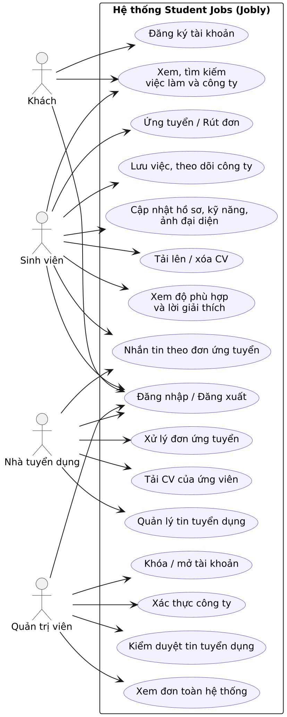
Hình 2.1 Sơ đồ use case tổng quát của hệ thống

Đặc tả một số use case chính
Các bảng từ Bảng 2.5 đến Bảng 2.10 đặc tả sáu use case quan trọng nhất. Các luồng ngoại lệ được lấy từ các nhánh xử lý lỗi có trong mã nguồn và đã có kiểm thử tương ứng.
Mục | Nội dung
Tên use case | Đăng nhập
Tác nhân | Sinh viên, nhà tuyển dụng, quản trị viên
Mô tả | Người dùng đăng nhập bằng email và mật khẩu, qua trang /login hoặc popup trên trang sinh viên.
Tiền điều kiện | Người dùng chưa đăng nhập.
Luồng chính | 1. Người dùng nhập email, mật khẩu và gửi biểu mẫu.  2. Hệ thống kiểm tra dữ liệu, số lần thử và thông tin đăng nhập.  3. Hệ thống cấp lại phiên và chuyển người dùng về trang đầu theo vai trò.
Luồng ngoại lệ | Sai thông tin: báo lỗi chung, tăng bộ đếm.  Sai quá 5 lần/60 giây: báo thử lại sau.  Tài khoản bị khóa: đăng xuất ngay và báo lỗi.
Hậu điều kiện | Người dùng ở trạng thái đã đăng nhập.
Bảng 2.5 Đặc tả use case Đăng nhập
Mục | Nội dung
Tên use case | Đăng ký nhà tuyển dụng
Tác nhân | Khách
Mô tả | Khách tạo tài khoản nhà tuyển dụng kèm thông tin công ty.
Tiền điều kiện | Khách chưa đăng nhập; email chưa được dùng.
Luồng chính | 1. Khách mở /register/employer, nhập họ tên, email, mật khẩu, tên công ty.  2. Hệ thống kiểm tra dữ liệu.  3. Trong một transaction, hệ thống tạo users, companies (slug không trùng, chưa xác minh) và employers.  4. Hệ thống đăng nhập và chuyển tới /employer.
Luồng ngoại lệ | Thiếu tên công ty, email trùng hoặc mật khẩu yếu: báo lỗi dưới ô nhập.  Gửi thêm trường role=admin: bị bỏ qua vì vai trò không lấy từ biểu mẫu.
Hậu điều kiện | Tài khoản và công ty mới được tạo; công ty chờ quản trị viên xác minh.
Bảng 2.6 Đặc tả use case Đăng ký nhà tuyển dụng
Mục | Nội dung
Tên use case | Ứng tuyển
Tác nhân | Sinh viên
Mô tả | Sinh viên nộp đơn cho một tin tuyển dụng.
Tiền điều kiện | Tin đang ở trạng thái Mở.
Luồng chính | 1. Sinh viên bấm “Nhận” hoặc vuốt thẻ lên.  2. Trình duyệt gọi POST /api/jobs/{job}/apply.  3. Hệ thống tạo đơn trạng thái Đã gửi, trả mã 201.  4. Giao diện chuyển sang trang tiến trình.
Luồng ngoại lệ | Chưa đăng nhập: trả 401, giao diện mở popup đăng nhập và nhớ việc đang làm dở.  Đã nộp trước đó: trả 409.  Tin đã đóng hoặc ẩn: trả 422.
Hậu điều kiện | Đơn mới xuất hiện ở trang tiến trình của sinh viên và hộp đơn của nhà tuyển dụng.
Bảng 2.7 Đặc tả use case Ứng tuyển
Mục | Nội dung
Tên use case | Tải lên CV
Tác nhân | Sinh viên
Mô tả | Sinh viên tải CV để hệ thống đọc kỹ năng và tính lại điểm khớp.
Tiền điều kiện | Sinh viên đã đăng nhập.
Luồng chính | 1. Sinh viên chọn tệp PDF hoặc DOCX (tối đa 5 MB).  2. Hệ thống xác định loại tệp thật, lưu tệp với tên ngẫu nhiên.  3. Hệ thống trích chữ, nhận diện kỹ năng, lưu kết quả và đồng bộ kỹ năng nguồn CV.  4. Hệ thống tính lại điểm hồ sơ và điểm khớp, trả về trạng thái mới của trang.
Luồng ngoại lệ | Tệp sai định dạng (kể cả ZIP đổi đuôi .docx): trả 422.  CV không có chữ (ảnh scan): lưu trạng thái empty, dùng kỹ năng tự chọn.  Tệp hỏng: lưu trạng thái failed kèm thông báo lỗi.
Hậu điều kiện | CV mới thay thế CV cũ; tệp cũ bị xóa.
Bảng 2.8 Đặc tả use case Tải CV
Mục | Nội dung
Tên use case | Đăng tin tuyển dụng
Tác nhân | Nhà tuyển dụng
Mô tả | Nhà tuyển dụng tạo tin mới cho công ty của mình.
Tiền điều kiện | Đã đăng nhập với vai trò nhà tuyển dụng.
Luồng chính | 1. Nhà tuyển dụng nhập tên vị trí, hình thức, lương, địa điểm hoặc làm từ xa, giờ làm, mô tả, yêu cầu, quyền lợi, kỹ năng bắt buộc và kỹ năng điểm cộng.  2. Hệ thống kiểm tra dữ liệu, tạo tin trạng thái Mở và gắn kỹ năng.  3. Nếu có cấu hình mô hình ngôn ngữ, hệ thống đọc thêm kỹ năng từ mô tả.  4. Hệ thống tính điểm khớp của tin với mọi sinh viên.
Luồng ngoại lệ | Thiếu địa điểm mà không chọn làm từ xa: báo lỗi.  Mô hình ngôn ngữ lỗi: ghi log, tin vẫn được tạo.
Hậu điều kiện | Tin xuất hiện với sinh viên kèm điểm khớp.
Bảng 2.9 Đặc tả use case Đăng tin tuyển dụng
Mục | Nội dung
Tên use case | Cập nhật trạng thái đơn
Tác nhân | Nhà tuyển dụng
Mô tả | Nhà tuyển dụng chuyển đơn sang trạng thái mới.
Tiền điều kiện | Đơn thuộc tin của công ty mình và chưa ở trạng thái cuối.
Luồng chính | 1. Nhà tuyển dụng mở chi tiết đơn (đơn Đã gửi tự chuyển sang Đã xem).  2. Chọn trạng thái mới trong danh sách.  3. Hệ thống kiểm tra quyền và lưu trạng thái.
Luồng ngoại lệ | Đơn của công ty khác: trả 403.  Đơn đã Trúng tuyển hoặc Chưa phù hợp: không được đổi.
Hậu điều kiện | Sinh viên thấy trạng thái mới trên thanh tiến trình.
Bảng 2.10 Đặc tả use case Cập nhật trạng thái đơn

Thiết kế luồng xử lý

Luồng đăng nhập
Hình 2.2 mô tả luồng đăng nhập. Lớp LoginRequest vừa kiểm tra dữ liệu vừa thực hiện xác thực, nhờ đó controller chỉ còn nhiệm vụ cấp lại phiên và trả phản hồi. Cùng một route phục vụ cả biểu mẫu thường và popup: nếu yêu cầu có header Accept: application/json, controller trả JSON thay vì chuyển hướng.
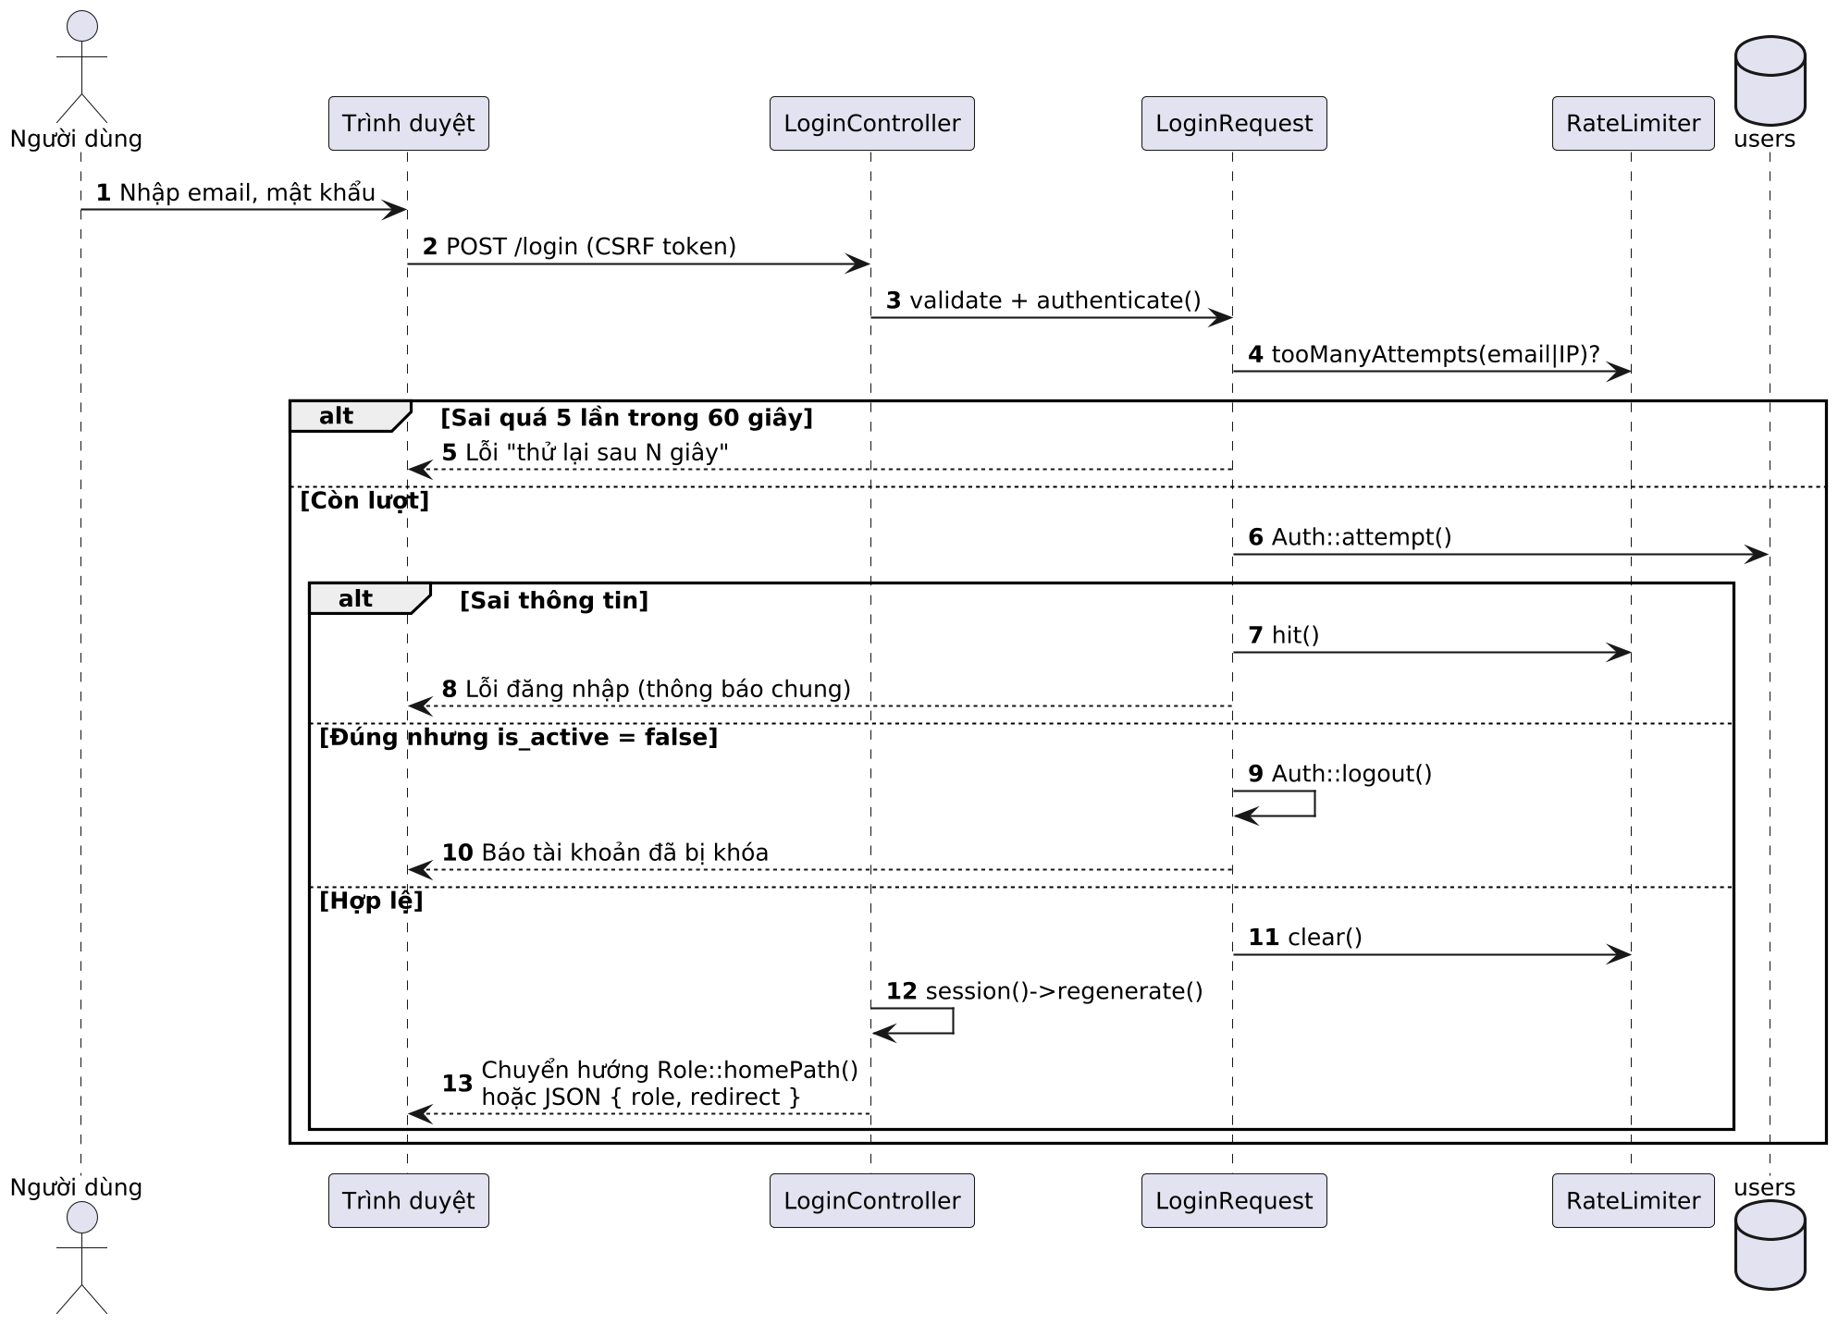
Hình 2.2 Sơ đồ tuần tự chức năng đăng nhập

Luồng ứng tuyển
Hình 2.3 mô tả luồng ứng tuyển. Hệ thống chặn nộp trùng ở hai lớp: kiểm tra trước khi ghi, và ràng buộc duy nhất ở cơ sở dữ liệu. Lớp thứ hai bắt được trường hợp người dùng bấm hai lần liên tiếp khiến hai yêu cầu đến gần như cùng lúc.
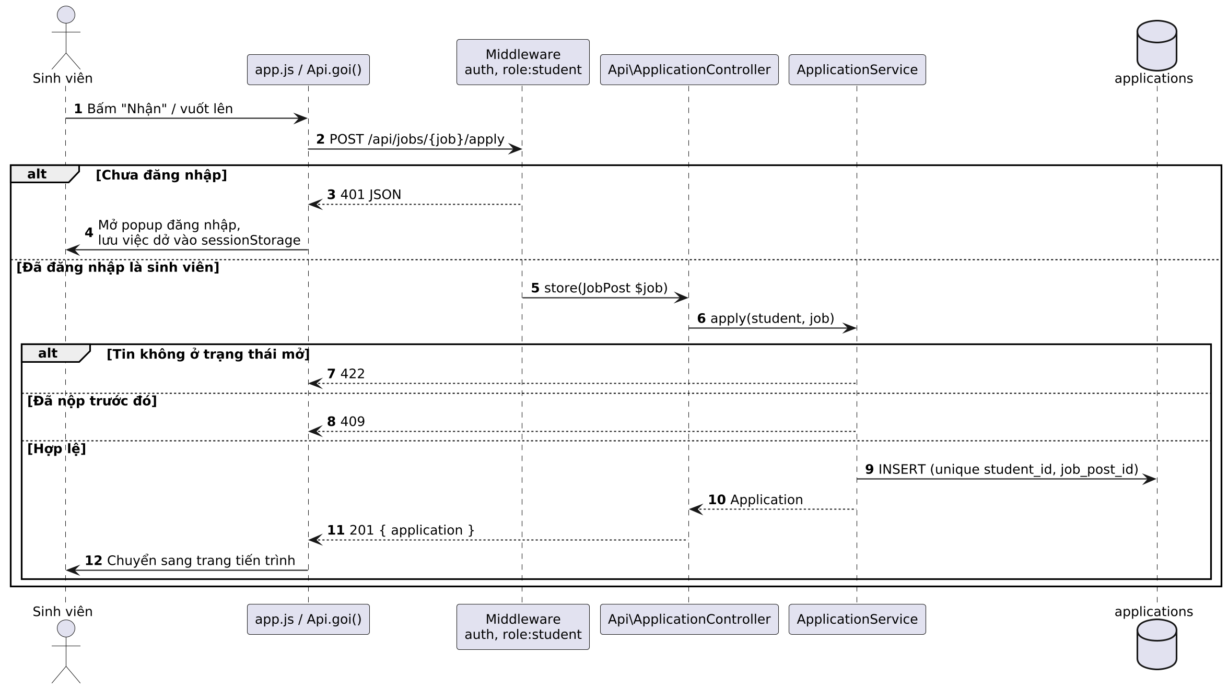
Hình 2.3 Sơ đồ tuần tự chức năng ứng tuyển

Luồng nhắn tin
Mỗi cuộc hội thoại gắn với một đơn ứng tuyển, vì vậy chỉ khi sinh viên đã nộp đơn thì hai bên mới nhắn tin được. Quản trị viên cũng không đọc được nội dung hội thoại. Giao diện sinh viên hỏi lại máy chủ mỗi 5 giây bằng tham số ?after=<id tin cuối> khi tab đang hiển thị (kỹ thuật polling), như trong Hình 2.4.
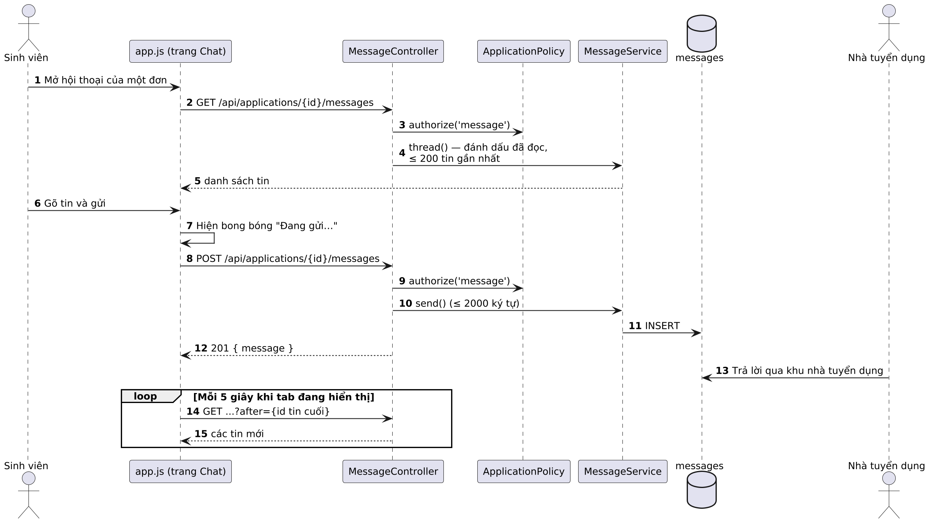
Hình 2.4 Sơ đồ tuần tự chức năng nhắn tin

Vòng đời đơn ứng tuyển
Đơn ứng tuyển có sáu trạng thái, định nghĩa trong kiểu liệt kê ApplicationStatus và được ánh xạ lên thanh tiến trình năm bước ở giao diện sinh viên (Hình 2.5). Sinh viên chỉ rút được đơn khi đơn còn ở bước Đã gửi hoặc Đã xem; đơn đã có kết quả cuối thì không đổi trạng thái được nữa.
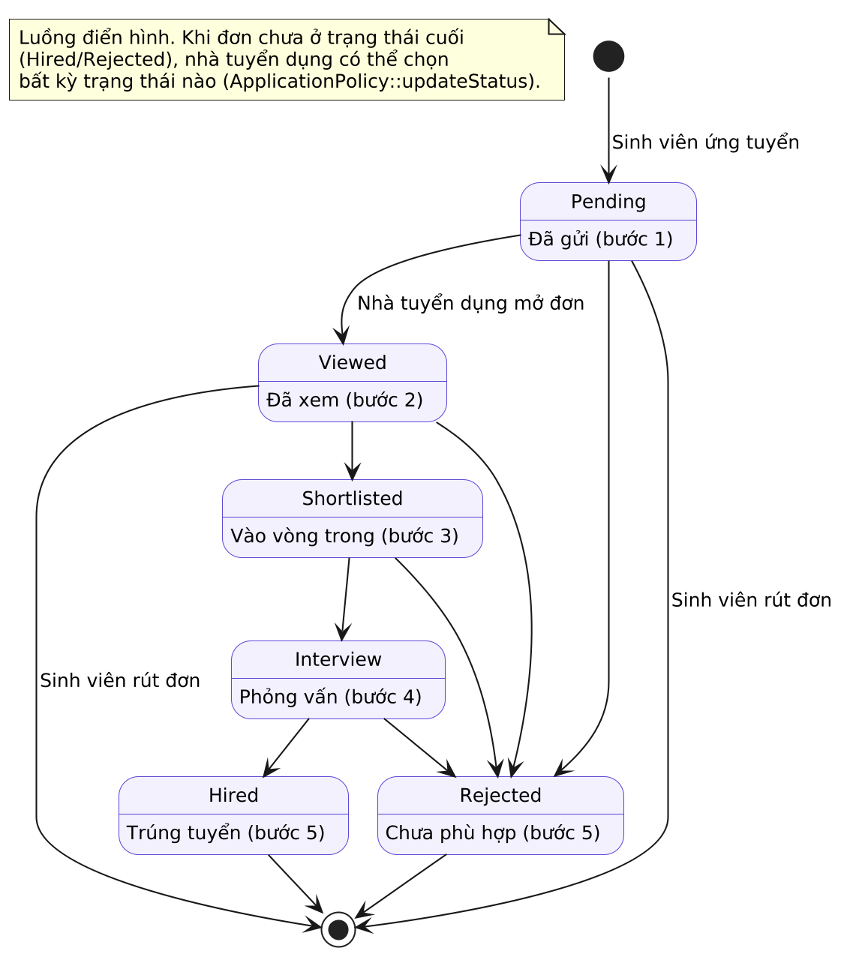
Hình 2.5 Sơ đồ trạng thái của đơn ứng tuyển

Kiến trúc hệ thống

Kiến trúc tổng thể
Hệ thống được tổ chức thành nhiều lớp (Hình 2.6). Controller chỉ nhận yêu cầu, kiểm tra quyền và trả phản hồi; nghiệp vụ nằm trong các lớp Service (app/Services); Model và Enum biểu diễn dữ liệu. Hai lớp JoblyPayload và StudentPresenter chuyển dữ liệu từ cơ sở dữ liệu sang đúng cấu trúc mà JavaScript phía trình duyệt cần, rồi đưa vào biến window.JOBLY. Dịch vụ mô hình ngôn ngữ là thành phần tùy chọn, chỉ được gọi khi có cấu hình khóa.
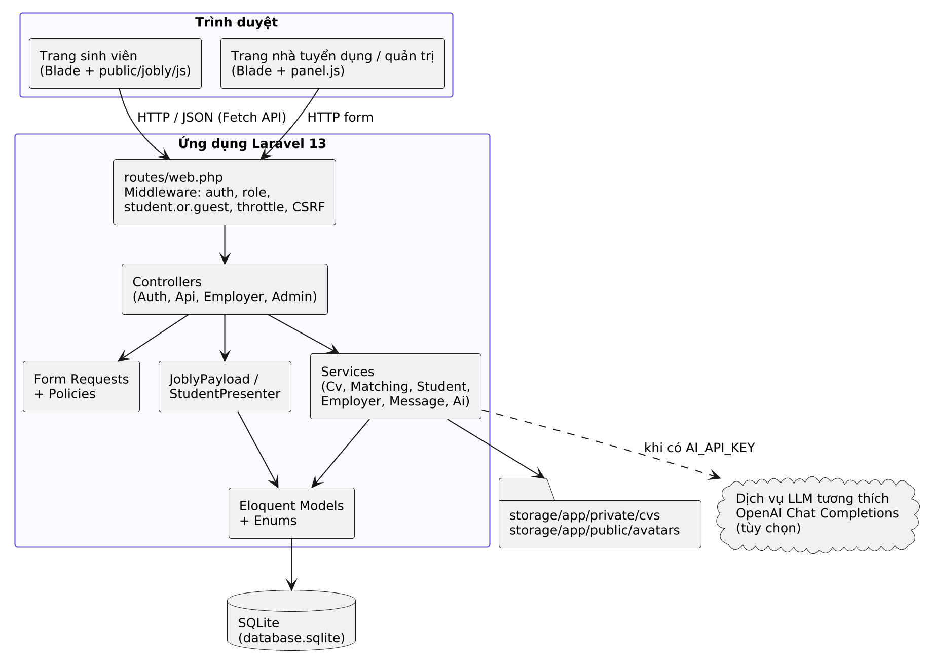
Hình 2.6 Kiến trúc tổng thể của hệ thống

Quy trình xử lý CV
Quy trình xử lý CV gồm bốn bước: đầu vào (tệp), trích xuất dữ liệu (chữ thô), chuẩn hóa (chữ đã chuẩn hóa) và trích xuất đặc trưng (kỹ năng, liên hệ, học vấn). Lớp CvService điều phối toàn bộ quy trình như Hình 2.7. Kết quả có một trong ba trạng thái: parsed (đọc được), empty (tệp không có chữ) hoặc failed (tệp hỏng). Kỹ năng đọc từ CV được lưu với nguồn cv; kỹ năng sinh viên tự chọn có nguồn manual và không bao giờ bị CV mới xóa.
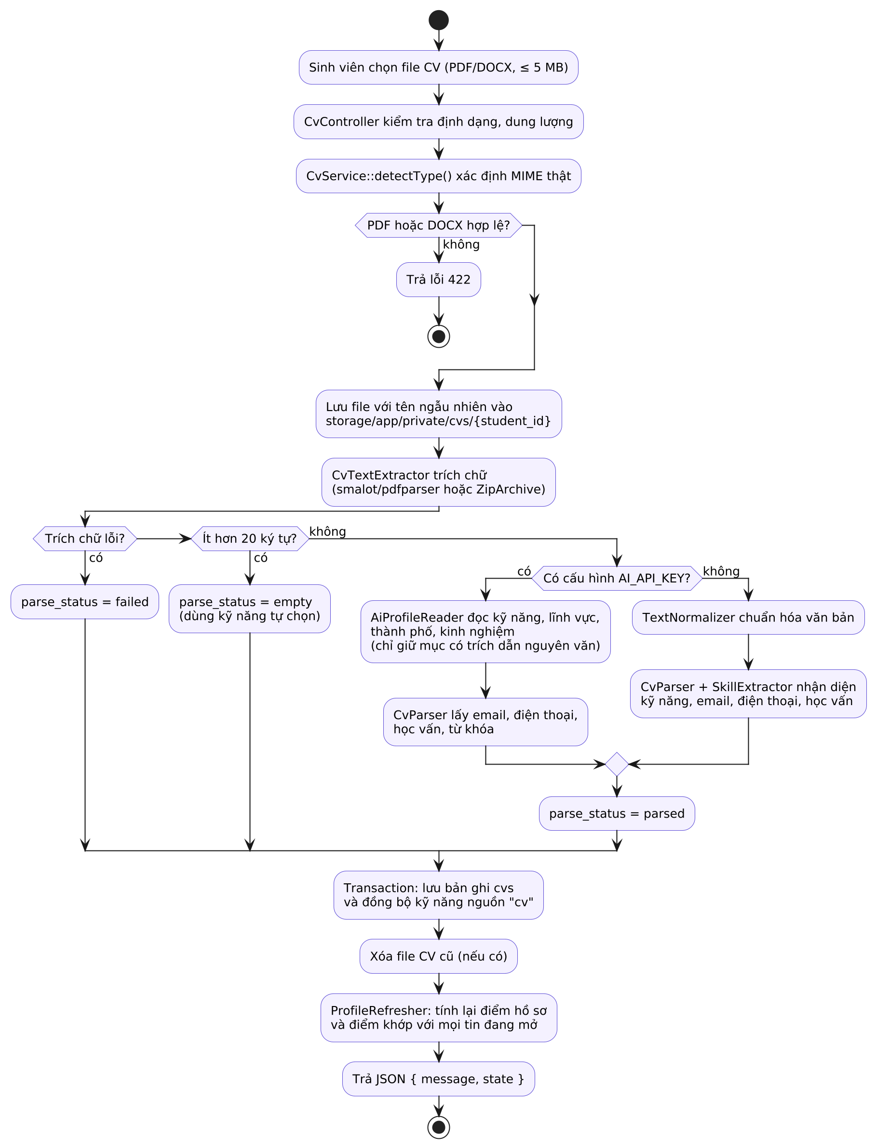
Hình 2.7 Sơ đồ hoạt động của quy trình xử lý CV

Thuật toán so khớp việc làm
Bộ so khớp được tách thành các bước, mỗi bước là một lớp riêng trong app/Services/Matching (Hình 2.8). FeatureExtractor đưa sinh viên và tin tuyển dụng về cùng một dạng đặc trưng (tập kỹ năng, tập từ khóa, lĩnh vực, thành phố). MatchScorer chấm điểm, MatchExplainer sinh lời giải thích, RecommendationService lưu kết quả vào bảng job_recommendations.
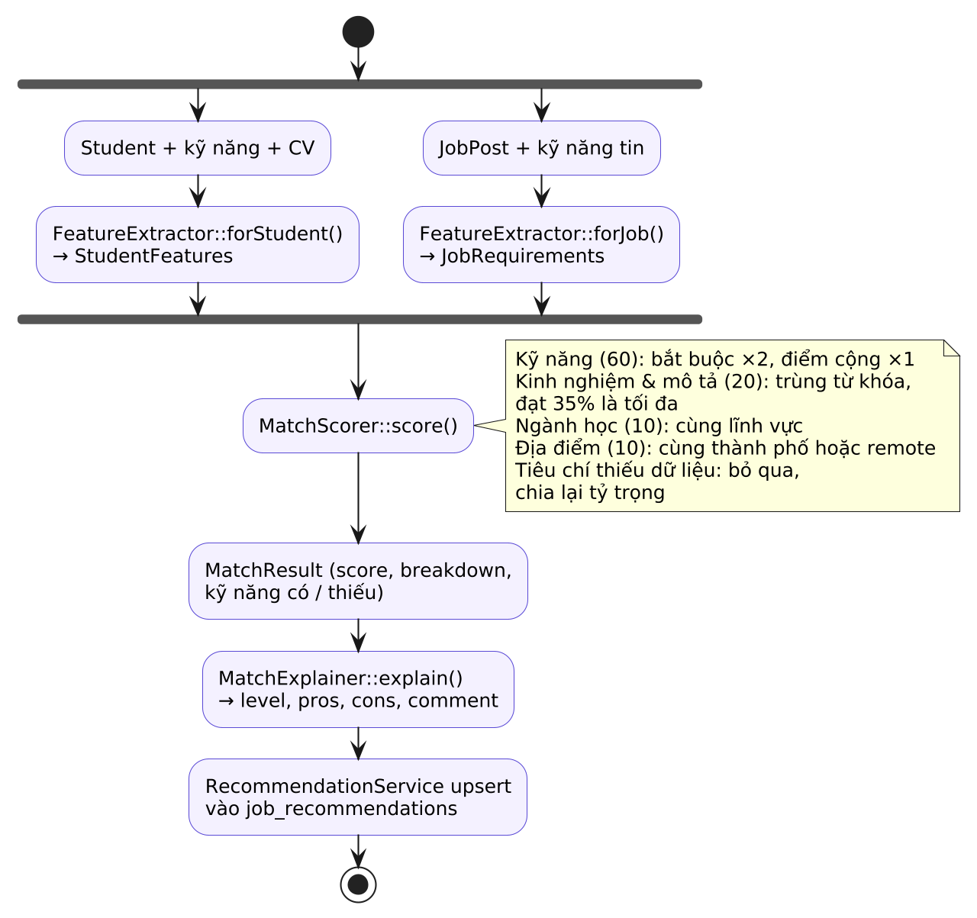
Hình 2.8 Các bước của bộ so khớp việc làm
Mỗi tiêu chí cho điểm từ 0 đến 100 và mang một trọng số khai báo trong config/matching.php (Bảng 2.11). Tiêu chí thiếu dữ liệu (ví dụ tin không gắn ngành) được đánh dấu không áp dụng, bị loại khỏi phép tính và tỷ trọng được chia lại cho các tiêu chí còn lại, để sinh viên không bị trừ điểm oan. Điểm tổng là trung bình có trọng số:
Điểm tổng = Σ (trọng số_i × điểm_i) / Σ trọng số_i, với i chạy qua các tiêu chí áp dụng được.
Tiêu chí | Trọng số | Cách tính điểm (0–100)
Kỹ năng | 60 | Kỹ năng bắt buộc có hệ số 2, kỹ năng điểm cộng có hệ số 1; điểm = tổng hệ số các kỹ năng sinh viên có / tổng hệ số các kỹ năng tin yêu cầu.
Kinh nghiệm & mô tả | 20 | Tỷ lệ từ khóa của tin có trong giới thiệu, ngành học và CV; trùng 35% số từ khóa là đạt tối đa.
Ngành học | 10 | 100 nếu ngành học cùng lĩnh vực với tin (CNTT, Thiết kế, Marketing – Truyền thông, Dữ liệu – Phân tích), ngược lại 0.
Địa điểm | 10 | 100 nếu tin làm từ xa hoặc cùng thành phố với sinh viên, ngược lại 0.
Bảng 2.11 Các tiêu chí chấm điểm khớp và trọng số
Ví dụ tính tay, lấy từ kiểm thử MatchScorerTest: tin yêu cầu PHP, SQL, Laravel (bắt buộc) và Git (điểm cộng), tổng hệ số là 2 + 2 + 2 + 1 = 7. Sinh viên thiếu Laravel được 5/7, tức 71 điểm kỹ năng. Nếu từ khóa và ngành đều đạt 100 nhưng sinh viên ở khác thành phố (0 điểm địa điểm), điểm tổng là (71 × 60 + 100 × 20 + 100 × 10 + 0 × 10) / 100 = 72,6, làm tròn thành 73.
Mức độ phù hợp được phân theo ngưỡng: từ 80 trở lên là “Rất phù hợp”, từ 60 là “Khá phù hợp”, từ 40 là “Phù hợp một phần”, còn lại là “Chưa phù hợp”. MatchExplainer ghép lời nhận xét chỉ từ dữ liệu có trong kết quả chấm: kỹ năng đã có, kỹ năng còn thiếu (gợi ý tối đa ba kỹ năng), và nhắc tải CV nếu sinh viên chưa có CV đọc được. Kết quả được tính lại mỗi khi sinh viên đổi hồ sơ, kỹ năng hoặc CV, và mỗi khi nhà tuyển dụng tạo, sửa hoặc đổi trạng thái tin. Lệnh php artisan matching:refresh tính lại cho toàn bộ sinh viên.

Tích hợp mô hình ngôn ngữ có kiểm chứng
Lớp AiProfileReader gửi chữ của CV hoặc tin tuyển dụng (tối đa 12.000 ký tự) tới mô hình và yêu cầu trả về JSON gồm kỹ năng (tên, mức độ, câu dẫn chứng), lĩnh vực, thành phố, làm từ xa và kinh nghiệm. Để hạn chế việc mô hình tự “bịa” thông tin, kết quả được lọc theo các luật sau:
- Mỗi kỹ năng phải có câu dẫn chứng (evidence) dài 2–180 ký tự và xuất hiện nguyên văn trong văn bản gốc; không có thì bỏ.
- Mức độ chỉ được nhận các giá trị cho phép: với CV là listed hoặc demonstrated, với tin là required hoặc optional.
- Lĩnh vực và thành phố phải thuộc danh sách mã trong config/matching.php; thành phố và làm từ xa chỉ được giữ khi văn bản gốc thật sự nhắc tới.
- Tên kỹ năng được đối chiếu với danh mục và tên gọi khác; nếu chưa có thì tạo mới trong danh mục.
Với CV, email, số điện thoại, học vấn và từ khóa vẫn được lấy bằng luật vì đây là các mẫu cố định. Khi mô hình trả về câu dẫn chứng cho một kỹ năng bắt buộc mà sinh viên còn thiếu, lời nhận xét trích lại đúng câu đó trong tin và gợi ý sinh viên bổ sung vào CV một dòng dự án hoặc việc làm có nhắc tới kỹ năng này.

Điểm đầy đủ hồ sơ
Bên cạnh điểm khớp, hệ thống tính điểm đầy đủ hồ sơ từ 0 đến 100 (lớp ProfileScoreCalculator). Điểm này chỉ phản ánh hồ sơ đã điền đủ hay chưa, không phản ánh mức độ hợp với việc nào. Các tiêu chí còn thiếu được hiển thị thành danh sách gợi ý trên trang hồ sơ (Bảng 2.12).
Tiêu chí | Điểm | Gợi ý khi còn thiếu
Trường học | 10 | Thêm trường học
Ngành học | 15 | Thêm ngành học
Năm học | 5 | Thêm năm học
Khu vực | 10 | Thêm khu vực sinh sống
Số điện thoại | 5 | Thêm số điện thoại
Giới thiệu (≥ 30 ký tự) | 15 | Viết giới thiệu bản thân
Ít nhất 3 kỹ năng | 20 | Chọn ít nhất 3 kỹ năng
CV đọc được chữ | 20 | Tải CV đọc được chữ (PDF/DOCX)
Bảng 2.12 Tiêu chí tính điểm đầy đủ hồ sơ

Phân quyền và bảo mật
Phân quyền được thực hiện ở hai mức. Mức thứ nhất là middleware role:<vai trò> gắn trên nhóm route, trả lời câu hỏi “người dùng là ai”. Mức thứ hai là policy, trả lời câu hỏi “người dùng có được thao tác trên bản ghi này không”. Bảng 2.13 tóm tắt các luật trong ba policy của project.
Policy / quyền | Luật
JobPostPolicy::view | Tin đang mở: ai cũng xem được; tin đóng/ẩn: chỉ công ty sở hữu và quản trị viên.
JobPostPolicy::update | Chỉ công ty sở hữu, và tin không bị quản trị viên ẩn.
JobPostPolicy::moderate | Chỉ quản trị viên.
ApplicationPolicy::view | Sinh viên nộp đơn, nhà tuyển dụng của công ty đăng tin, quản trị viên.
ApplicationPolicy::updateStatus | Nhà tuyển dụng của công ty đăng tin, khi đơn chưa ở trạng thái cuối.
ApplicationPolicy::message | Chỉ hai bên của đơn; quản trị viên không tham gia hội thoại.
ApplicationPolicy::withdraw | Sinh viên nộp đơn, khi đơn chưa ở trạng thái cuối.
CvPolicy::download | Chủ CV, quản trị viên, hoặc nhà tuyển dụng có sinh viên đã nộp đơn vào công ty mình.
Bảng 2.13 Các luật phân quyền trong policy
Ngoài ra, quản trị viên không thể tự khóa tài khoản đang đăng nhập, và hệ thống luôn phải còn ít nhất một quản trị viên đang hoạt động. Nhà tuyển dụng chỉ đổi tin qua lại giữa Mở và Đóng; trạng thái Ẩn do quản trị viên quyết định. Tin đã có người ứng tuyển thì không xóa được mà chỉ đóng được, để không làm mất đơn và tin nhắn của sinh viên.

Thiết kế cơ sở dữ liệu

Sơ đồ thực thể – liên kết
Cơ sở dữ liệu gồm 14 bảng nghiệp vụ, ngoài các bảng hệ thống của Laravel (phiên đăng nhập, bộ nhớ đệm, hàng đợi). Hình 2.9 thể hiện các bảng và quan hệ. Bảng users lưu tài khoản của cả ba vai trò; thông tin riêng của sinh viên và nhà tuyển dụng nằm ở students và employers (quan hệ một – một). Hai bảng trung gian student_skill và job_skill nối kỹ năng với sinh viên và tin.
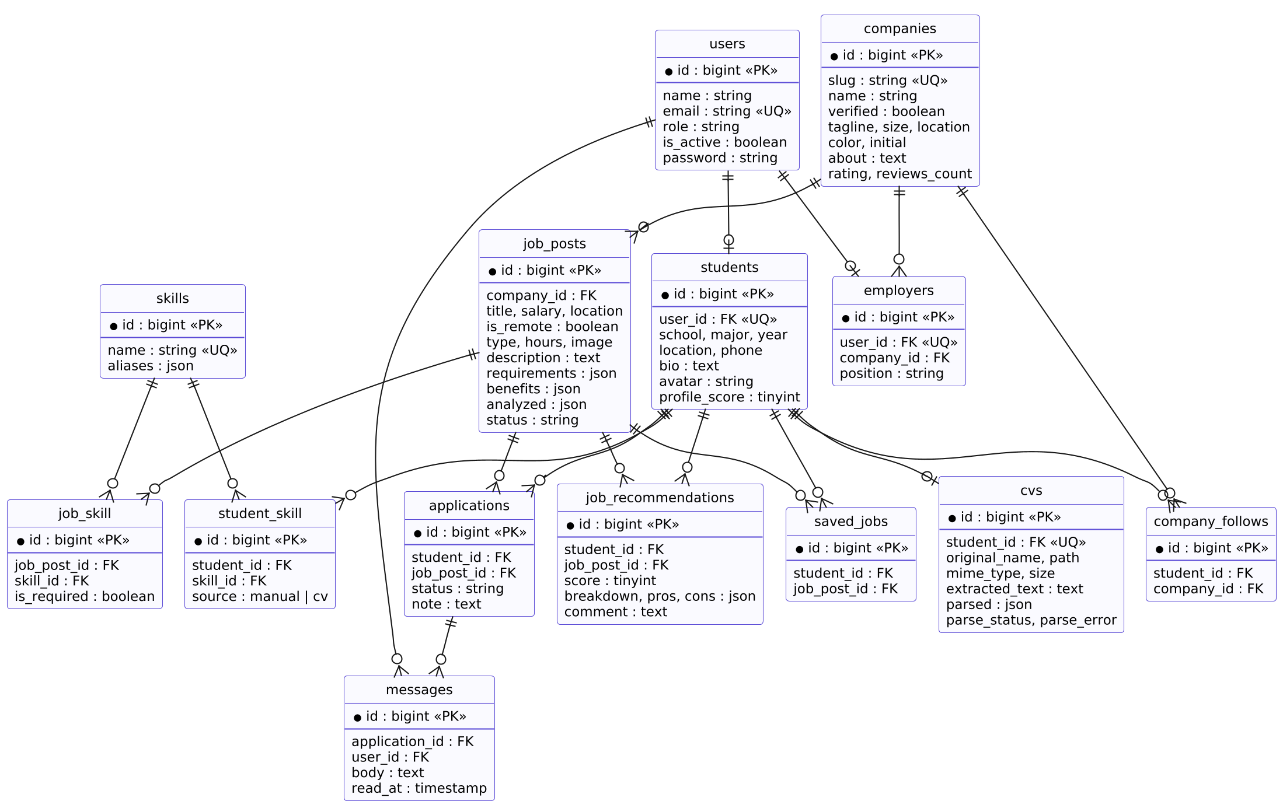
Hình 2.9 Sơ đồ thực thể – liên kết của cơ sở dữ liệu

Mô tả các bảng
Các bảng dưới đây mô tả cột của từng bảng chính, lấy từ các tệp migration trong database/migrations. Mọi bảng đều có thêm hai cột created_at và updated_at do Laravel quản lý; hai cột này không lặp lại trong bảng mô tả.
Cột | Kiểu | Ràng buộc | Ý nghĩa
id | bigint | Khóa chính | Mã tài khoản
name | string |  | Họ tên
email | string | Duy nhất | Email đăng nhập
role | string | Có chỉ mục | student, employer hoặc admin
is_active | boolean | Mặc định true | false nghĩa là tài khoản bị khóa
password | string |  | Mật khẩu đã băm bằng bcrypt
email_verified_at | timestamp | Có thể rỗng | Thời điểm xác minh email
remember_token | string | Có thể rỗng | Token ghi nhớ đăng nhập
Bảng 2.14 Mô tả bảng users
Cột | Kiểu | Ràng buộc | Ý nghĩa
id | bigint | Khóa chính | Mã sinh viên
user_id | bigint | Khóa ngoại, duy nhất | Tài khoản tương ứng
school, major, year | string | Có thể rỗng | Trường, ngành, năm học
location, phone | string | Có thể rỗng | Khu vực sinh sống, số điện thoại
bio | text | Có thể rỗng | Giới thiệu bản thân
avatar | string | Có thể rỗng | Đường dẫn ảnh đại diện
profile_score | tinyint | Mặc định 0 | Điểm đầy đủ hồ sơ (0–100)
Bảng 2.15 Mô tả bảng students
Cột | Kiểu | Ràng buộc | Ý nghĩa
companies.id | bigint | Khóa chính | Mã công ty
slug | string | Duy nhất | Định danh trên URL
name | string |  | Tên công ty
verified | boolean | Mặc định false | Đã được quản trị viên xác minh
tagline, size, location | string | Có thể rỗng | Lĩnh vực, quy mô, địa chỉ
color, initial | string | Có thể rỗng | Màu và chữ cái của logo
about | text | Có thể rỗng | Giới thiệu
rating, reviews_count | decimal, int | Có thể rỗng | Cột dự phòng, giao diện chưa dùng
employers.user_id | bigint | Khóa ngoại, duy nhất | Tài khoản nhà tuyển dụng
employers.company_id | bigint | Khóa ngoại | Công ty mà nhà tuyển dụng đại diện
employers.position | string | Có thể rỗng | Chức vụ
Bảng 2.16 Mô tả bảng companies và employers
Cột | Kiểu | Ràng buộc | Ý nghĩa
id | bigint | Khóa chính | Mã tin
company_id | bigint | Khóa ngoại | Công ty đăng tin
title, salary | string |  | Tên vị trí, mức lương
location | string | Có thể rỗng | Địa điểm làm việc
is_remote | boolean | Mặc định false | Làm từ xa
type, hours | string | Có thể rỗng | Hình thức, thời gian làm
image | string | Có thể rỗng | Ảnh bìa (URL https)
description | text | Có thể rỗng | Mô tả công việc
requirements, benefits | json | Có thể rỗng | Danh sách yêu cầu, quyền lợi
analyzed | json | Có thể rỗng | Kết quả mô hình ngôn ngữ đọc tin
status | string(20) | Mặc định open; chỉ mục (status, created_at) | open, closed hoặc hidden
Bảng 2.17 Mô tả bảng job_posts
Cột | Kiểu | Ràng buộc | Ý nghĩa
id | bigint | Khóa chính | Mã CV
student_id | bigint | Khóa ngoại, duy nhất | Mỗi sinh viên một CV
original_name | string |  | Tên tệp gốc người dùng gửi lên
path | string |  | Đường dẫn lưu trữ riêng tư
mime_type, size | string, int |  | Kiểu tệp và dung lượng
extracted_text | text | Có thể rỗng | Chữ trích từ tệp
parsed | json | Có thể rỗng | Kỹ năng, email, điện thoại, học vấn, từ khóa…
parse_status | string(20) | Mặc định pending | pending, parsed, empty hoặc failed
parse_error | string | Có thể rỗng | Thông báo lỗi khi không đọc được
Bảng 2.18 Mô tả bảng cvs
Cột | Kiểu | Ràng buộc | Ý nghĩa
id | bigint | Khóa chính | Mã đơn
student_id | bigint | Khóa ngoại | Sinh viên nộp đơn
job_post_id | bigint | Khóa ngoại; duy nhất cùng student_id | Tin được ứng tuyển
status | string | Mặc định pending; chỉ mục | Trạng thái đơn (Bảng 2.23)
note | text | Có thể rỗng | Ghi chú của nhà tuyển dụng
Bảng 2.19 Mô tả bảng applications
Cột | Kiểu | Ràng buộc | Ý nghĩa
id | bigint | Khóa chính | Mã kết quả
student_id | bigint | Khóa ngoại | Sinh viên
job_post_id | bigint | Khóa ngoại; duy nhất cùng student_id | Tin tuyển dụng
score | tinyint | Chỉ mục (student_id, score) | Điểm khớp tổng (0–100)
breakdown | json | Có thể rỗng | Điểm, trọng số và mô tả từng tiêu chí
pros, cons | json | Có thể rỗng | Ưu điểm, nhược điểm
comment | text | Có thể rỗng | Lời nhận xét
Bảng 2.20 Mô tả bảng job_recommendations
Cột | Kiểu | Ràng buộc | Ý nghĩa
id | bigint | Khóa chính | Mã tin nhắn
application_id | bigint | Khóa ngoại; chỉ mục (application_id, created_at) | Đơn ứng tuyển mà hội thoại gắn vào
user_id | bigint | Khóa ngoại | Người gửi
body | text |  | Nội dung (tối đa 2000 ký tự)
read_at | timestamp | Có thể rỗng | Rỗng nghĩa là chưa đọc
Bảng 2.21 Mô tả bảng messages
Bảng | Cột chính | Ràng buộc | Ý nghĩa
skills | name, aliases (json) | name duy nhất | Danh mục kỹ năng và tên gọi khác
student_skill | student_id, skill_id, source | Duy nhất (student_id, skill_id) | Kỹ năng của sinh viên; source là manual hoặc cv
job_skill | job_post_id, skill_id, is_required | Duy nhất (job_post_id, skill_id) | Kỹ năng của tin; bắt buộc hoặc điểm cộng
saved_jobs | student_id, job_post_id | Duy nhất cặp | Việc sinh viên đã lưu
company_follows | student_id, company_id | Duy nhất cặp | Công ty sinh viên theo dõi
Bảng 2.22 Mô tả các bảng danh mục và bảng trung gian

Các kiểu liệt kê trạng thái
Các giá trị chuỗi lưu trong cơ sở dữ liệu được ánh xạ sang kiểu liệt kê của PHP, nhờ đó mã nguồn so sánh bằng hằng (JobStatus::Open) thay vì chuỗi, và PHP báo lỗi ngay khi gõ sai. Role có ba giá trị (student, employer, admin) kèm tên tiếng Việt và trang đầu sau đăng nhập; JobStatus có ba giá trị (open, closed, hidden); ApplicationStatus có sáu giá trị như trong Bảng 2.23.
Giá trị | Nhãn hiển thị | Bước trên thanh tiến trình | Trạng thái cuối
pending | Đã gửi | 1 | Không
viewed | Đã xem | 2 | Không
shortlisted | Vào vòng trong | 3 | Không
interview | Phỏng vấn | 4 | Không
hired | Trúng tuyển | 5 | Có
rejected | Chưa phù hợp | 5 | Có
Bảng 2.23 Các trạng thái của đơn ứng tuyển

Kết luận chương
Chương 2 đã phân tích yêu cầu theo bốn tác nhân, đặc tả sáu use case chính, mô tả các luồng xử lý và kiến trúc nhiều lớp của hệ thống. Thuật toán so khớp gồm bốn tiêu chí có trọng số, bỏ qua tiêu chí thiếu dữ liệu và luôn kèm lời giải thích; mô hình ngôn ngữ chỉ được dùng khi có câu dẫn chứng kiểm chứng được. Cơ sở dữ liệu gồm 14 bảng nghiệp vụ với các ràng buộc duy nhất bảo đảm toàn vẹn dữ liệu. Chương 3 trình bày việc cài đặt và kết quả.

CÀI ĐẶT THỰC NGHIỆM VÀ KẾT QUẢ
Chương này trình bày môi trường và các bước cài đặt, cấu trúc mã nguồn, một số đoạn mã tiêu biểu, giao diện của ba phân hệ và kết quả kiểm thử. Ảnh giao diện được chụp từ ứng dụng chạy trên máy phát triển, dùng cơ sở dữ liệu mẫu có sẵn trong project.

Môi trường và cài đặt

Yêu cầu môi trường
Bảng 3.1 liệt kê môi trường cần có để chạy hệ thống, kèm phiên bản trên máy phát triển.
Thành phần | Yêu cầu | Trên máy phát triển
PHP | ≥ 8.3, có các extension pdo_sqlite, zip, fileinfo | PHP 8.3.6
Composer | Cài đặt thư viện PHP | —
Node.js, npm | Cài đặt và build tài nguyên giao diện (bước npm run build trong composer setup) | Node.js 24.20.0
Cơ sở dữ liệu | SQLite (tệp database/database.sqlite) | SQLite
Mô hình ngôn ngữ | Tùy chọn; dịch vụ tương thích OpenAI Chat Completions | qwen2.5:3b tại 127.0.0.1:11434
Hệ điều hành | Bất kỳ hệ điều hành chạy được PHP | Linux (kernel 6.8)
Bảng 3.1 Môi trường cài đặt và chạy hệ thống

Các bước cài đặt
Tệp composer.json khai báo sẵn kịch bản setup gồm cài thư viện, tạo tệp .env, sinh khóa ứng dụng, chạy migration và build tài nguyên giao diện. Các bước cài đặt từ mã nguồn như sau:
# 1. Cài thư viện, tạo .env, sinh khóa, migrate, build giao diện
composer setup
# 2. Tạo dữ liệu mẫu (ba vai trò, đơn, tin nhắn) và tính điểm khớp
php artisan db:seed
# 3. Cho phép mở ảnh đại diện qua /storage
php artisan storage:link
# 4. Chạy máy chủ phát triển
php artisan serve
# Chạy toàn bộ kiểm thử
php artisan test
Sau khi seed, có thể đăng nhập bằng các tài khoản mẫu với mật khẩu password: sinh viên lebao@student.edu.vn, quản trị viên admin@jobly.vn, nhà tuyển dụng hr@techwind.vn (mỗi công ty mẫu có một tài khoản hr@<slug>.vn).

Cấu hình mô hình ngôn ngữ
Phần đọc CV và tin tuyển dụng bằng mô hình ngôn ngữ được bật khi khai báo các biến trong tệp .env (đọc qua config/ai.php). Khi để trống AI_API_KEY, hệ thống dùng bộ đọc theo luật. Ví dụ cấu hình dùng mô hình chạy cục bộ như trên máy phát triển:
AI_API_KEY=<khóa bất kỳ khác rỗng>
AI_API_URL=http://127.0.0.1:11434/v1/chat/completions
AI_MODEL=qwen2.5:3b
AI_TIMEOUT=120

Cấu trúc mã nguồn
Project giữ nguyên cấu trúc thư mục chuẩn của Laravel. Bảng 3.2 mô tả các thư mục chứa mã nguồn của đề tài.
Thư mục | Nội dung
app/Enums | Role, JobStatus, ApplicationStatus
app/Http/Controllers | Controller theo khu vực: Auth, Api (JSON cho sinh viên), Employer, Admin
app/Http/Middleware | EnsureRole, EnsureUserIsActive, RedirectNonStudents
app/Http/Requests | Form Request cho đăng nhập, đăng ký, hồ sơ, tin tuyển dụng
app/Models | 10 model: User, Student, Employer, Company, JobPost, Skill, Cv, Application, Message, JobRecommendation
app/Policies | JobPostPolicy, ApplicationPolicy, CvPolicy
app/Services | Cv, Matching, Ai, Profile, Student, Employer, Frontend, Auth, MessageService
app/Support | TextNormalizer
config/matching.php, config/ai.php | Trọng số, ngưỡng, lĩnh vực, thành phố; cấu hình mô hình ngôn ngữ
database/ | Migration, factory, seeder (JobPlatformSeeder, BulkDemoSeeder)
public/jobly/ | CSS và JavaScript của giao diện
resources/views/ | Blade cho trang sinh viên, xác thực, nhà tuyển dụng, quản trị
tests/ | Kiểm thử đơn vị và kiểm thử chức năng
docs/development-log.md | Nhật ký phát triển theo từng commit
Bảng 3.2 Các thư mục mã nguồn chính

Một số đoạn mã tiêu biểu

Tính điểm tổng có trọng số
Hàm total() trong MatchScorer chỉ cộng các tiêu chí áp dụng được, sau đó chia cho tổng trọng số của chính các tiêu chí đó. Đây là cách cài đặt quy tắc “bỏ qua tiêu chí thiếu dữ liệu và chia lại tỷ trọng”:
private function total(array $breakdown): int
{
$weightSum = 0;
$weighted = 0;
foreach ($breakdown as $item) {
if ($item['applicable']) {
$weightSum += $item['weight'];
$weighted += $item['weight'] * $item['score'];
}
}
return $weightSum === 0 ? 0 : (int) round($weighted / $weightSum);
}

Kiểm chứng câu dẫn chứng từ mô hình ngôn ngữ
Hàm quote() trong AiProfileReader chỉ chấp nhận câu dẫn chứng khi câu đó có độ dài hợp lý và xuất hiện trong văn bản gốc (so sánh không phân biệt hoa thường). Mục nào không qua bước này sẽ bị loại:
private function quote(string $evidence, string $source): ?string
{
$evidence = trim($evidence, " \t\n\r\"“”");
if (mb_strlen($evidence) < 2 || mb_strlen($evidence) > 180) {
return null;
}
if (mb_stripos($source, $evidence) === false) {
return null;
}
return $evidence;
}

Lưu CV an toàn
Trong CvService::upload(), tên tệp do máy chủ sinh ngẫu nhiên, đuôi tệp được đặt theo kiểu tệp thật đã xác định, và tệp được lưu ở ổ đĩa local (thư mục storage/app/private, không có URL công khai):
$extension = $mime === CvTextExtractor::PDF ? 'pdf' : 'docx';
$path = $file->storeAs(
"cvs/{$student->id}",
Str::random(40).'.'.$extension,
self::DISK,
);

Kiểm soát quyền tải CV
CvPolicy::download() cho phép nhà tuyển dụng tải CV chỉ khi sinh viên đã nộp đơn vào một tin của công ty mình:
$companyId = $user->companyId();
return $companyId !== null && $cv->student->applications()
->whereHas('jobPost', fn ($q) => $q->where('company_id', $companyId))
->exists();

Giao diện chương trình

Phân hệ khách và xác thực
Khách được xem việc mà không cần đăng nhập (Hình 3.1). Thẻ việc hiển thị nút “Xem độ phù hợp”; khi khách bấm ứng tuyển, lưu việc hoặc mở mục cá nhân, popup đăng nhập hiện ra ngay trên trang. Hình 3.2, Hình 3.3 và Hình 3.4 là các trang đăng nhập, đăng ký sinh viên và đăng ký nhà tuyển dụng.
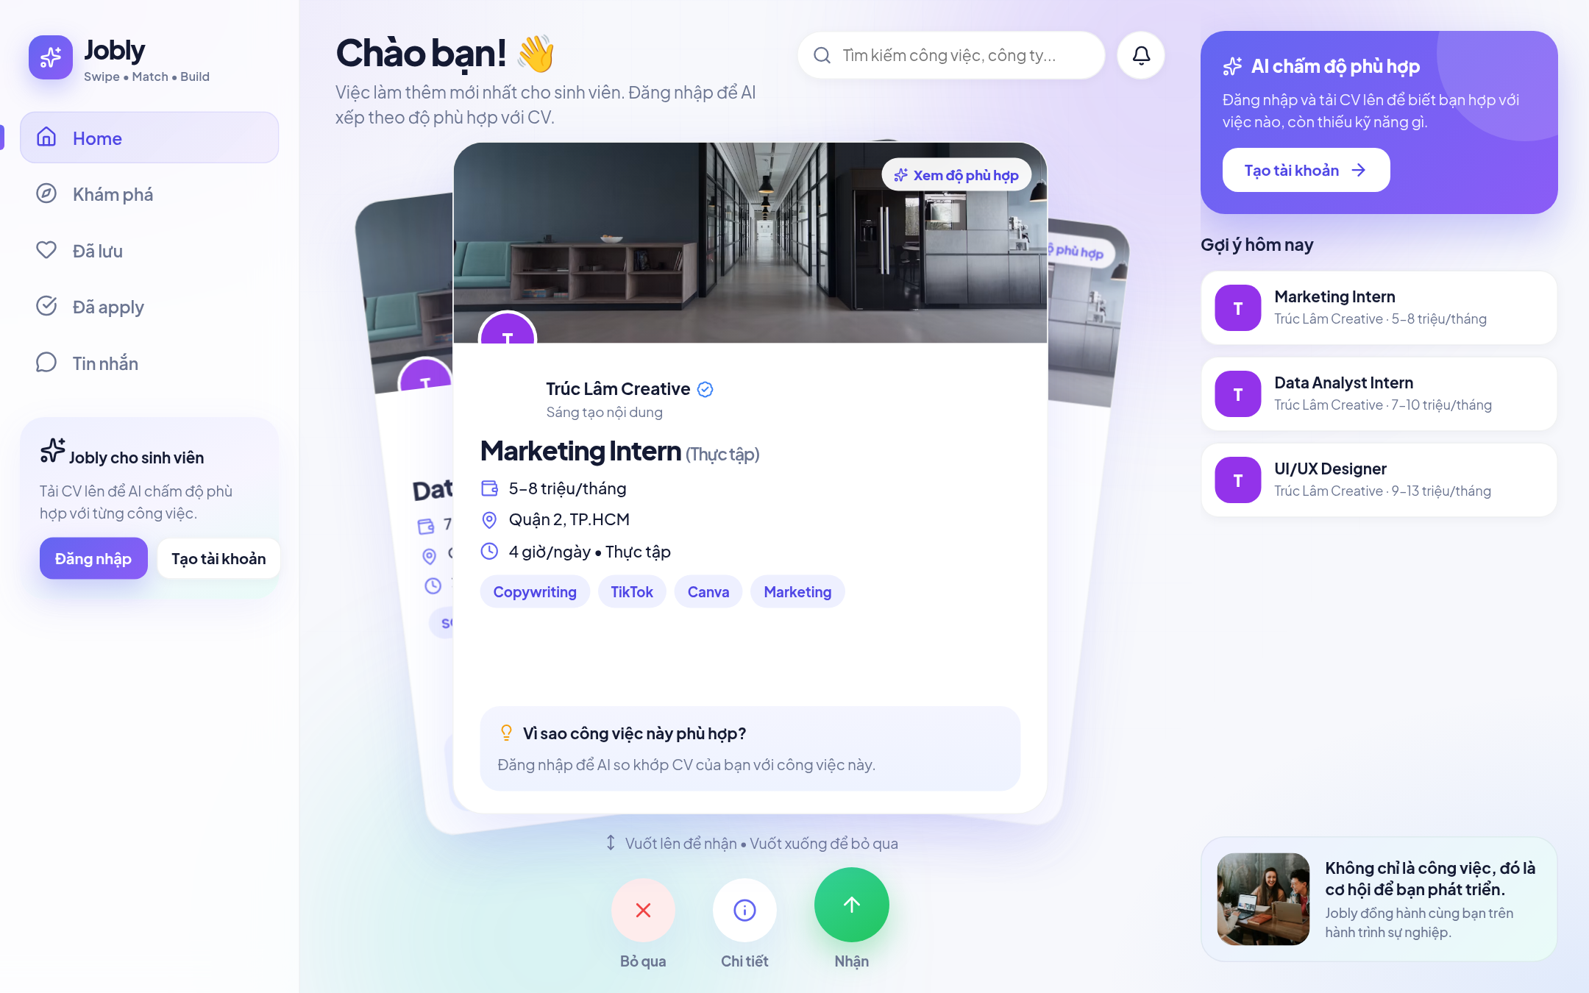
Hình 3.1 Trang chủ khi chưa đăng nhập
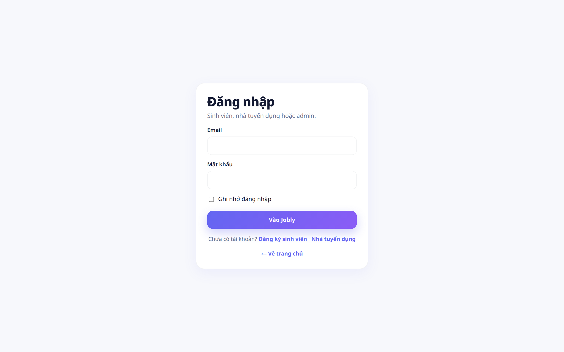
Hình 3.2 Trang đăng nhập
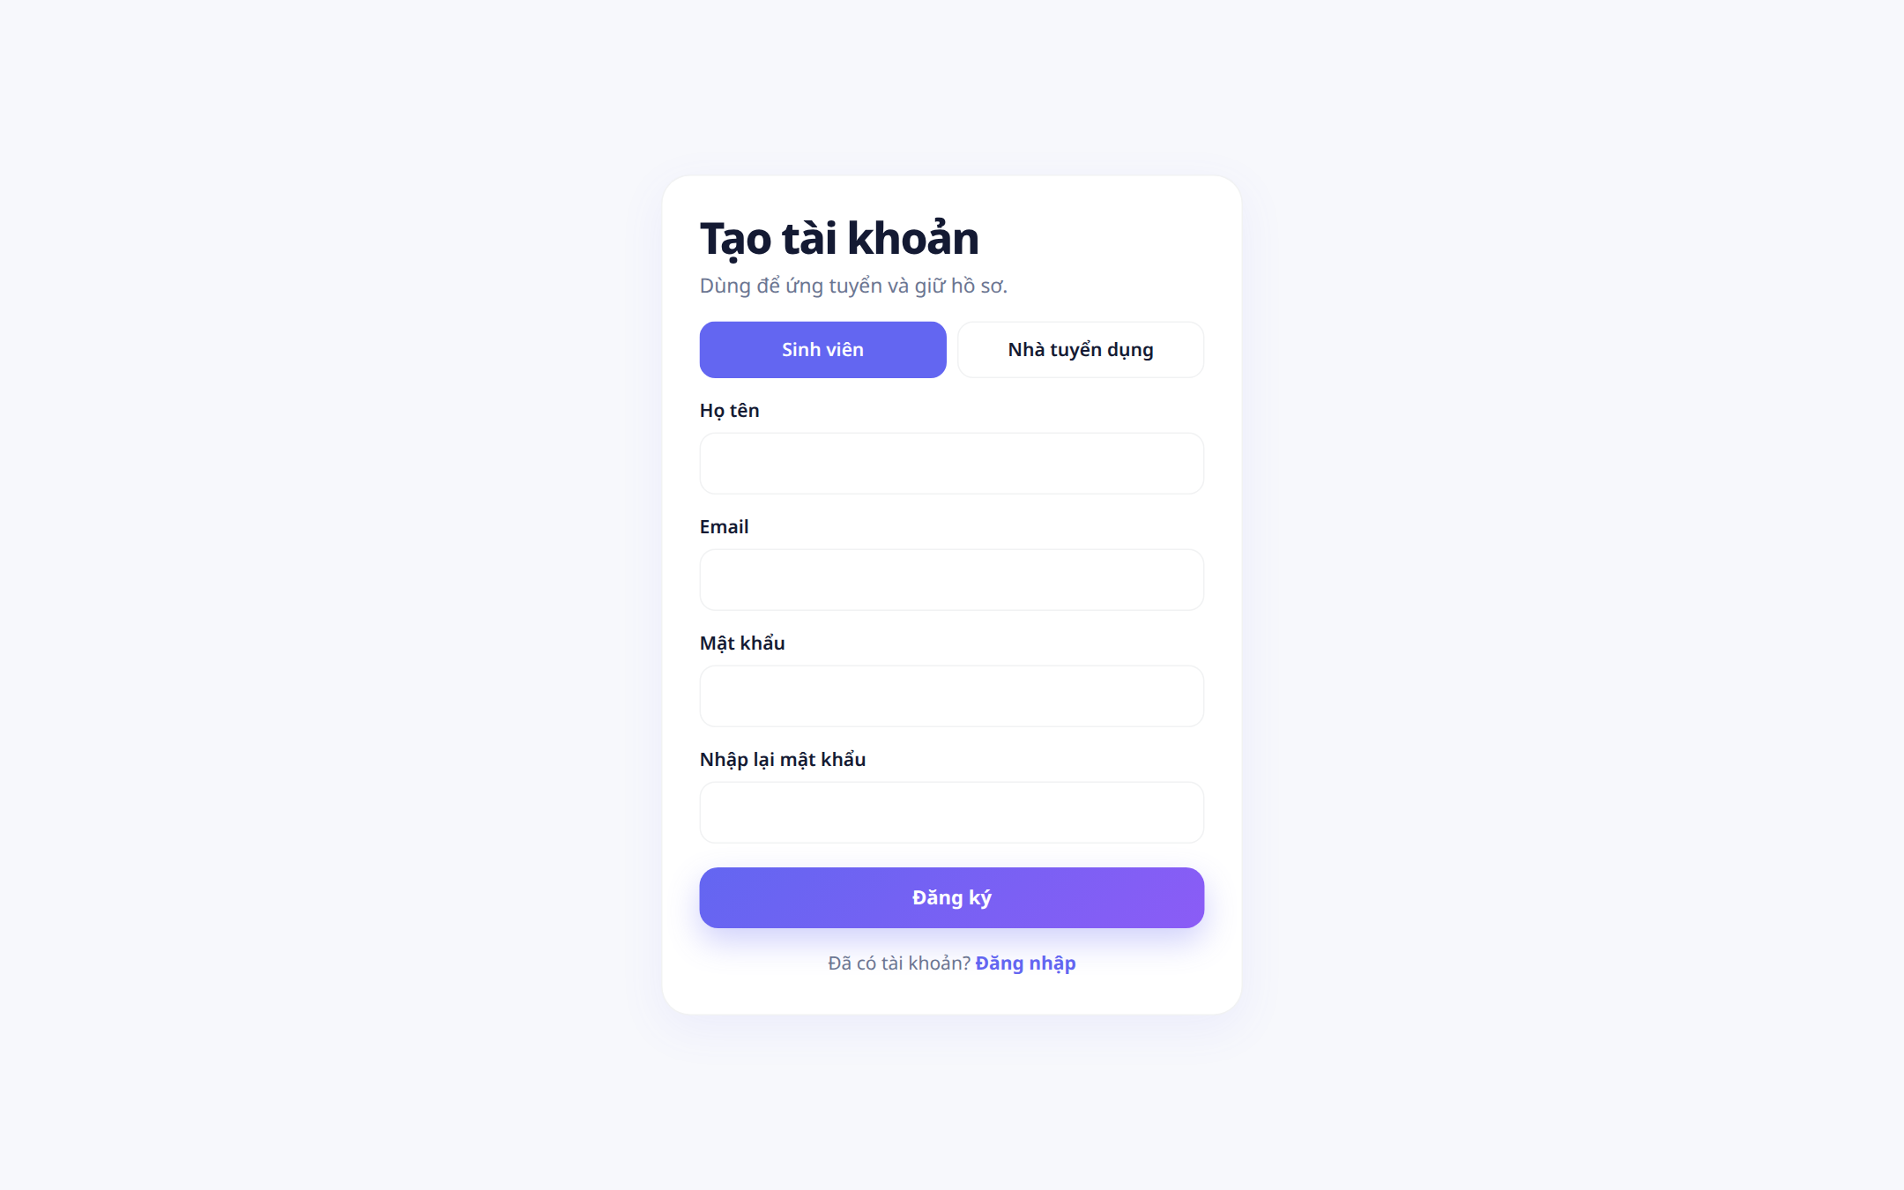
Hình 3.3 Trang đăng ký tài khoản sinh viên
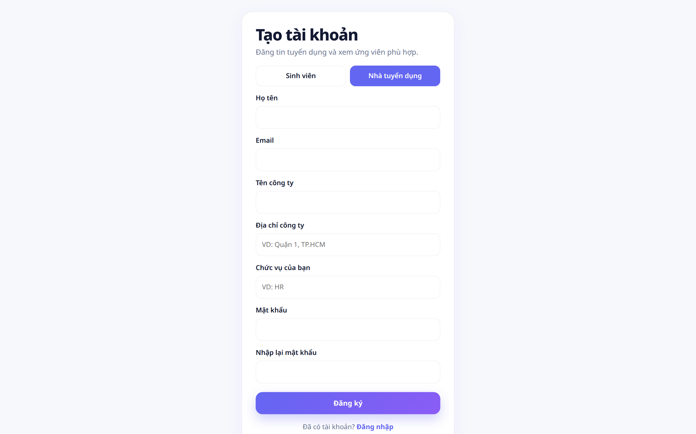
Hình 3.4 Trang đăng ký tài khoản nhà tuyển dụng

Phân hệ sinh viên
Sau khi đăng nhập, trang chủ hiển thị chồng thẻ việc xếp theo điểm khớp (Hình 3.5). Mỗi thẻ có phần “Vì sao công việc này phù hợp?” liệt kê kỹ năng đã có, ngành học, địa điểm và kỹ năng còn thiếu. Cột bên phải có thống kê nhanh (số đơn, số phỏng vấn, điểm khớp trung bình) và danh sách gợi ý. Trang khám phá (Hình 3.6) cho phép tìm kiếm và xem danh sách việc kèm điểm khớp.
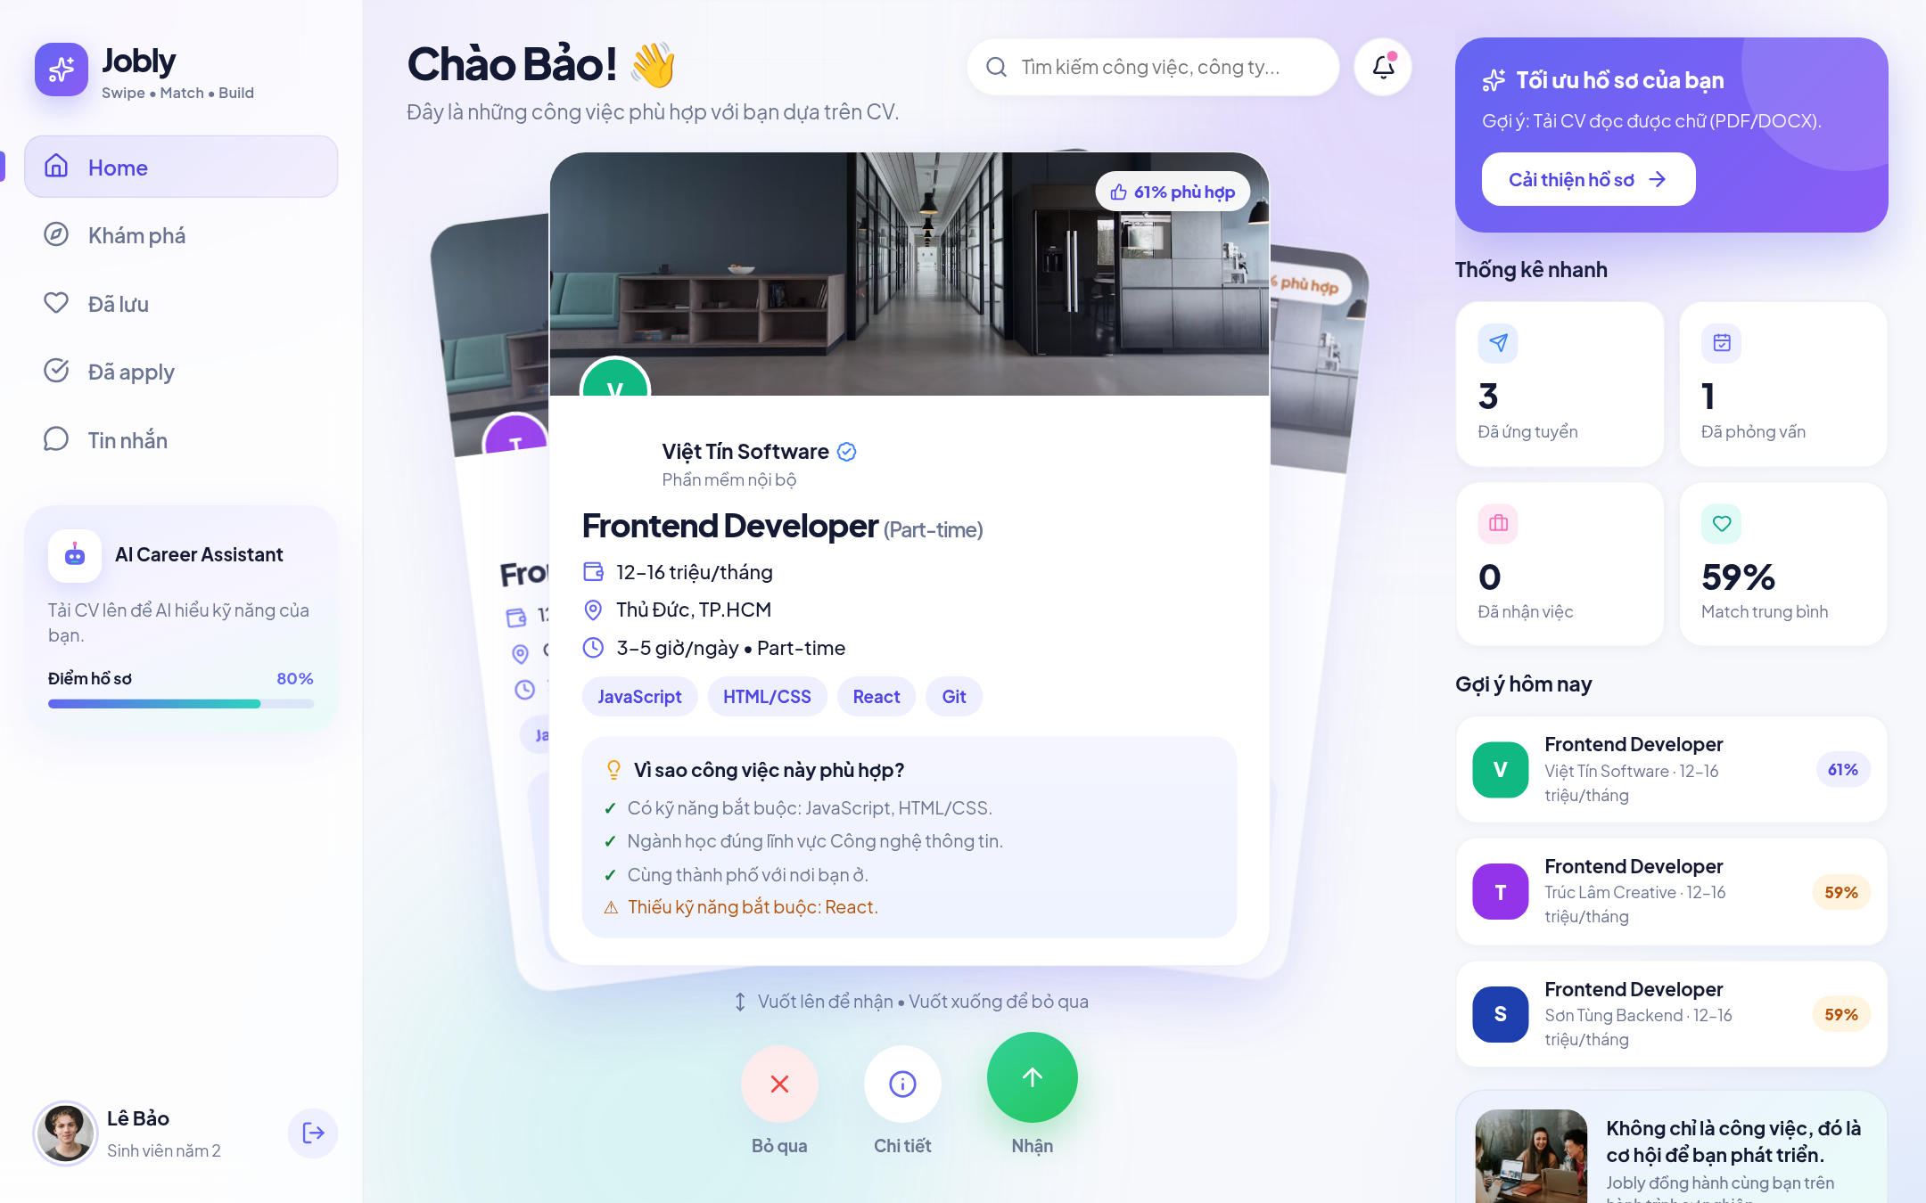
Hình 3.5 Trang chủ của sinh viên với chồng thẻ việc và điểm khớp
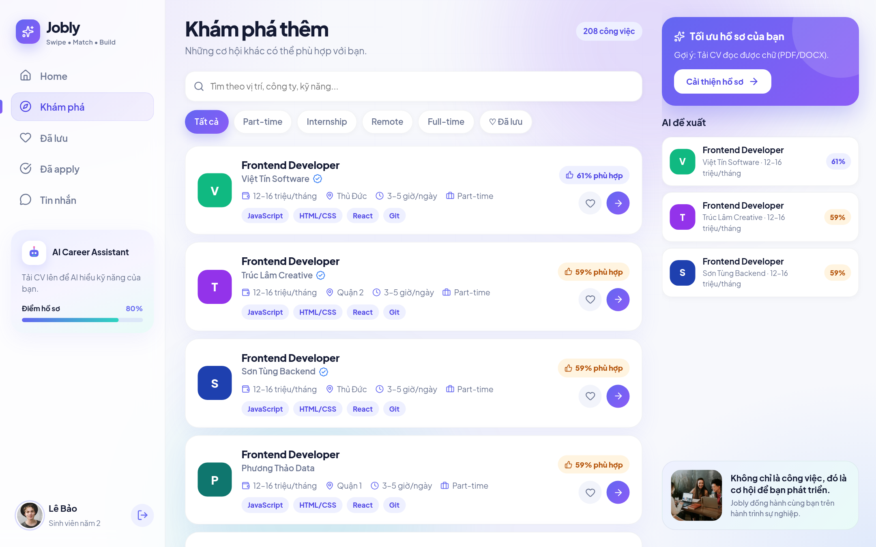
Hình 3.6 Trang khám phá việc làm
Trang chi tiết tin (Hình 3.7) hiển thị điểm từng tiêu chí bằng thanh ngang, ưu điểm, nhược điểm và nhận xét. Trang công ty (Hình 3.8) cho phép theo dõi công ty và xem các vị trí đang tuyển.
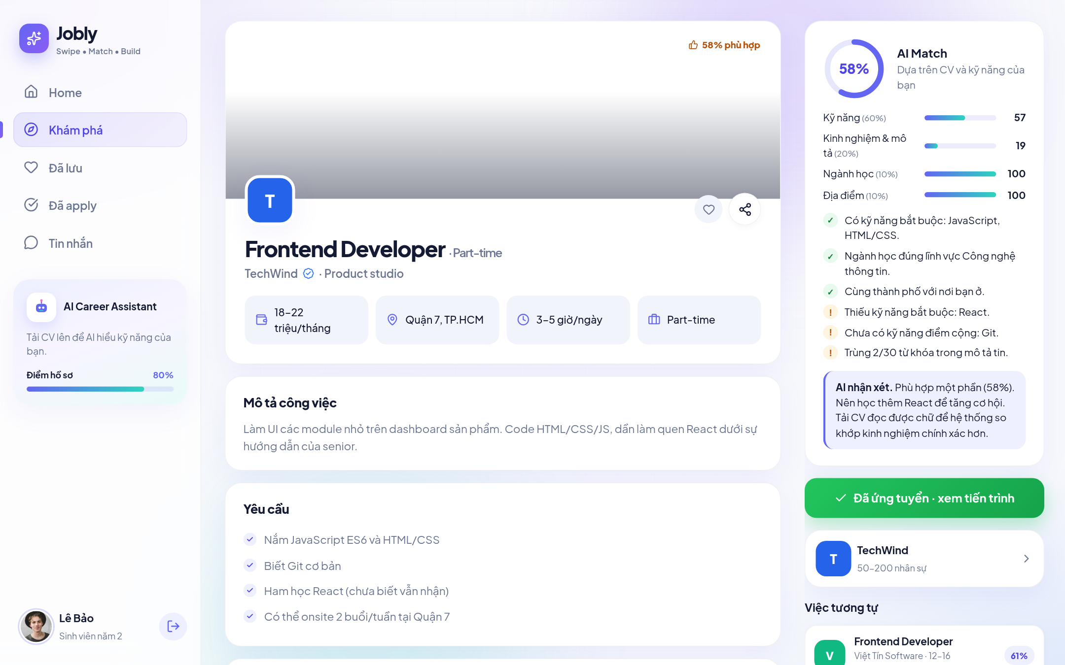
Hình 3.7 Trang chi tiết tin tuyển dụng với điểm từng tiêu chí
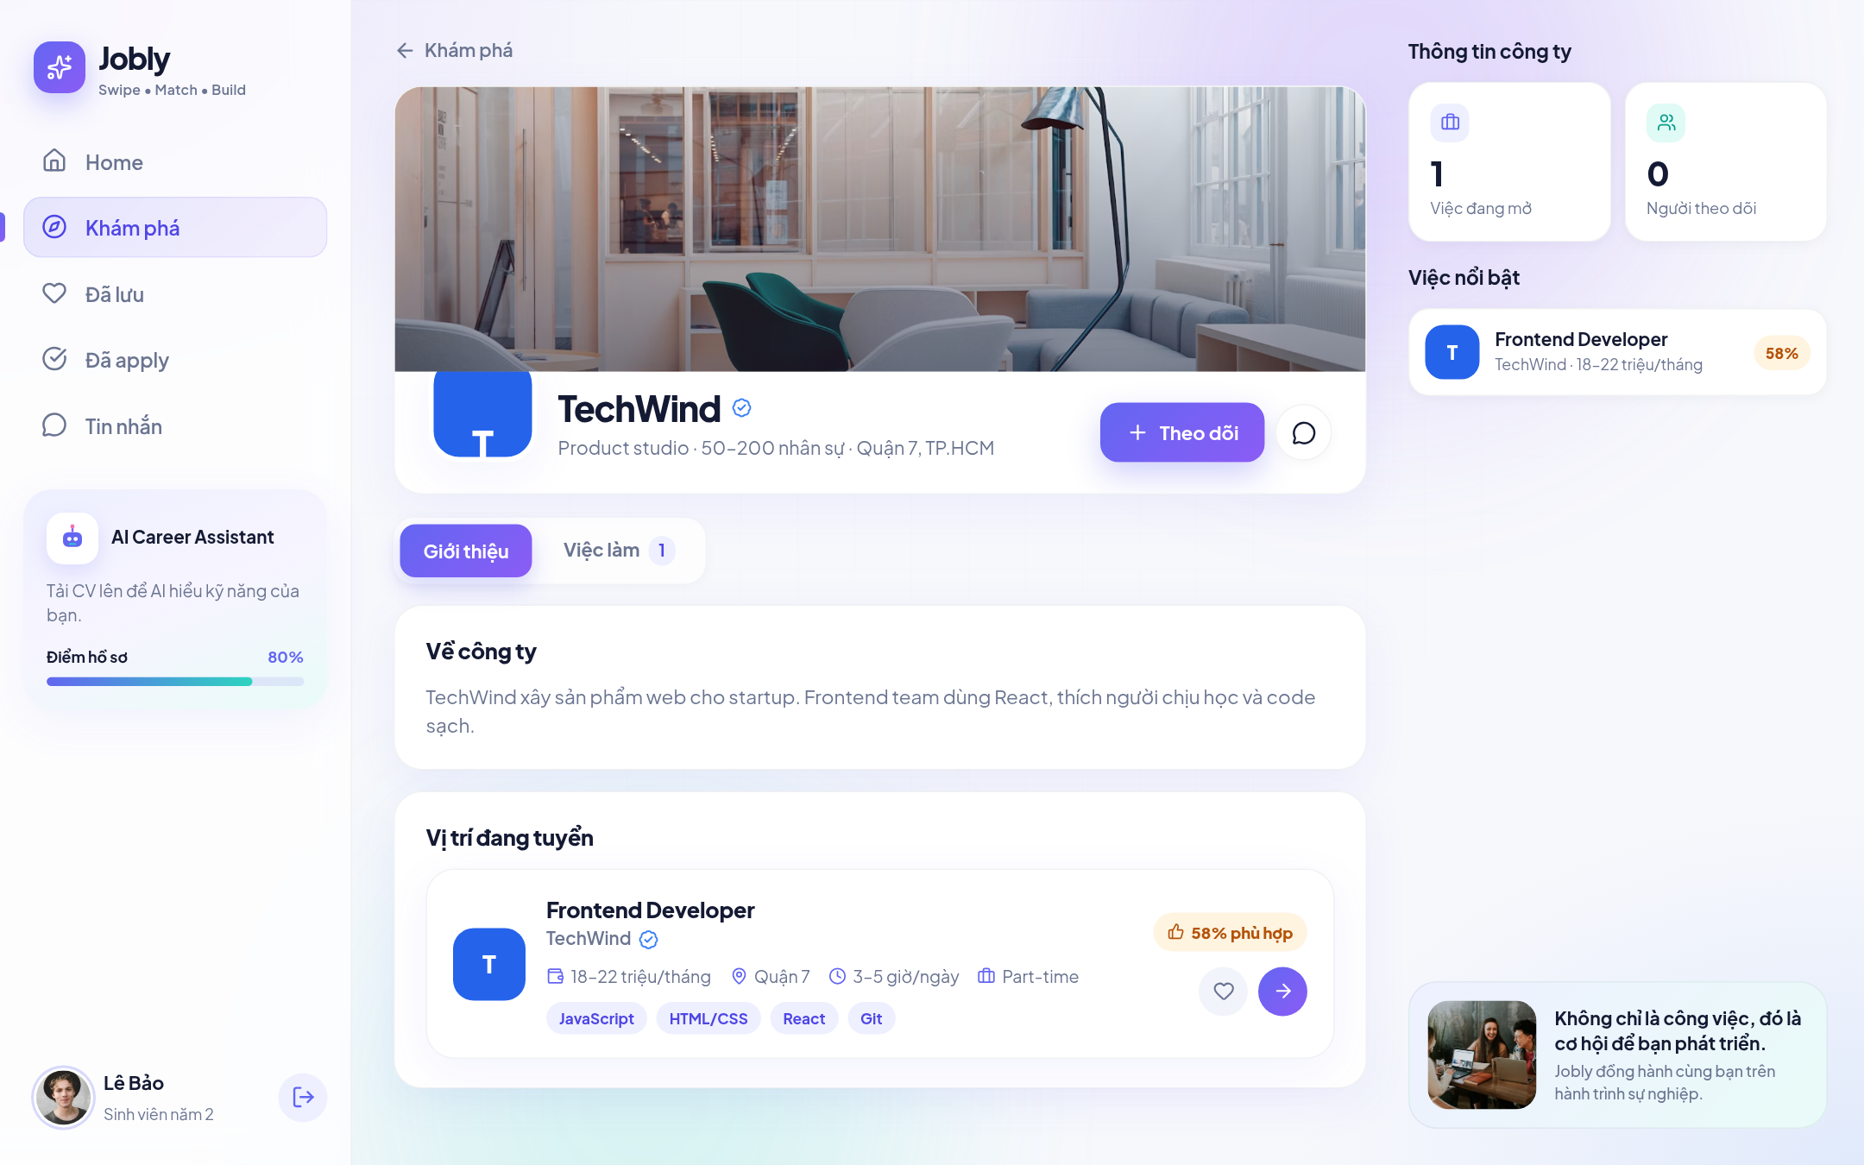
Hình 3.8 Trang thông tin công ty
Trang tiến trình (Hình 3.9) hiển thị mỗi đơn trên thanh năm bước, kèm nút nhắn tin và nút rút đơn khi còn được phép. Trang hồ sơ (Hình 3.10) cho phép sửa thông tin, thêm hoặc xóa kỹ năng (có gợi ý từ danh mục), đổi ảnh đại diện, tải CV, và hiển thị điểm đầy đủ hồ sơ cùng các mục còn thiếu. Trang tin nhắn (Hình 3.11) hiển thị các hội thoại theo từng đơn.
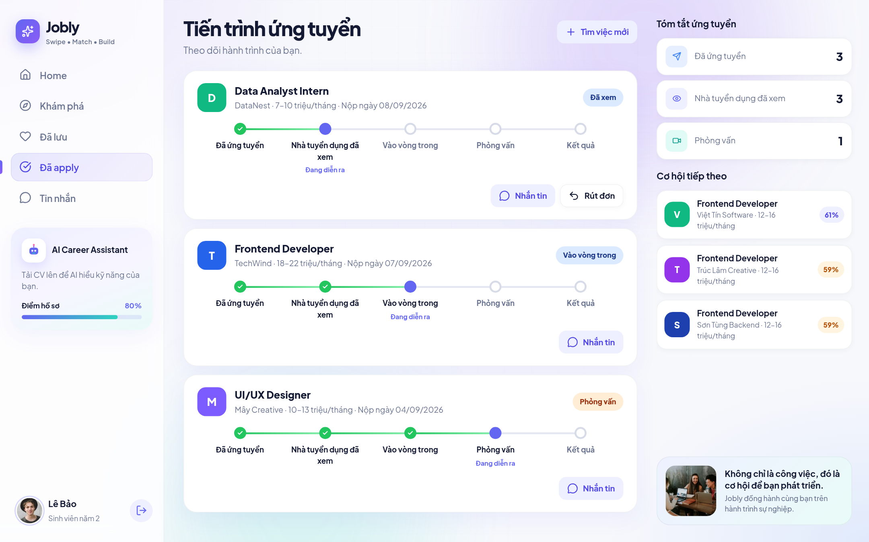
Hình 3.9 Trang tiến trình ứng tuyển
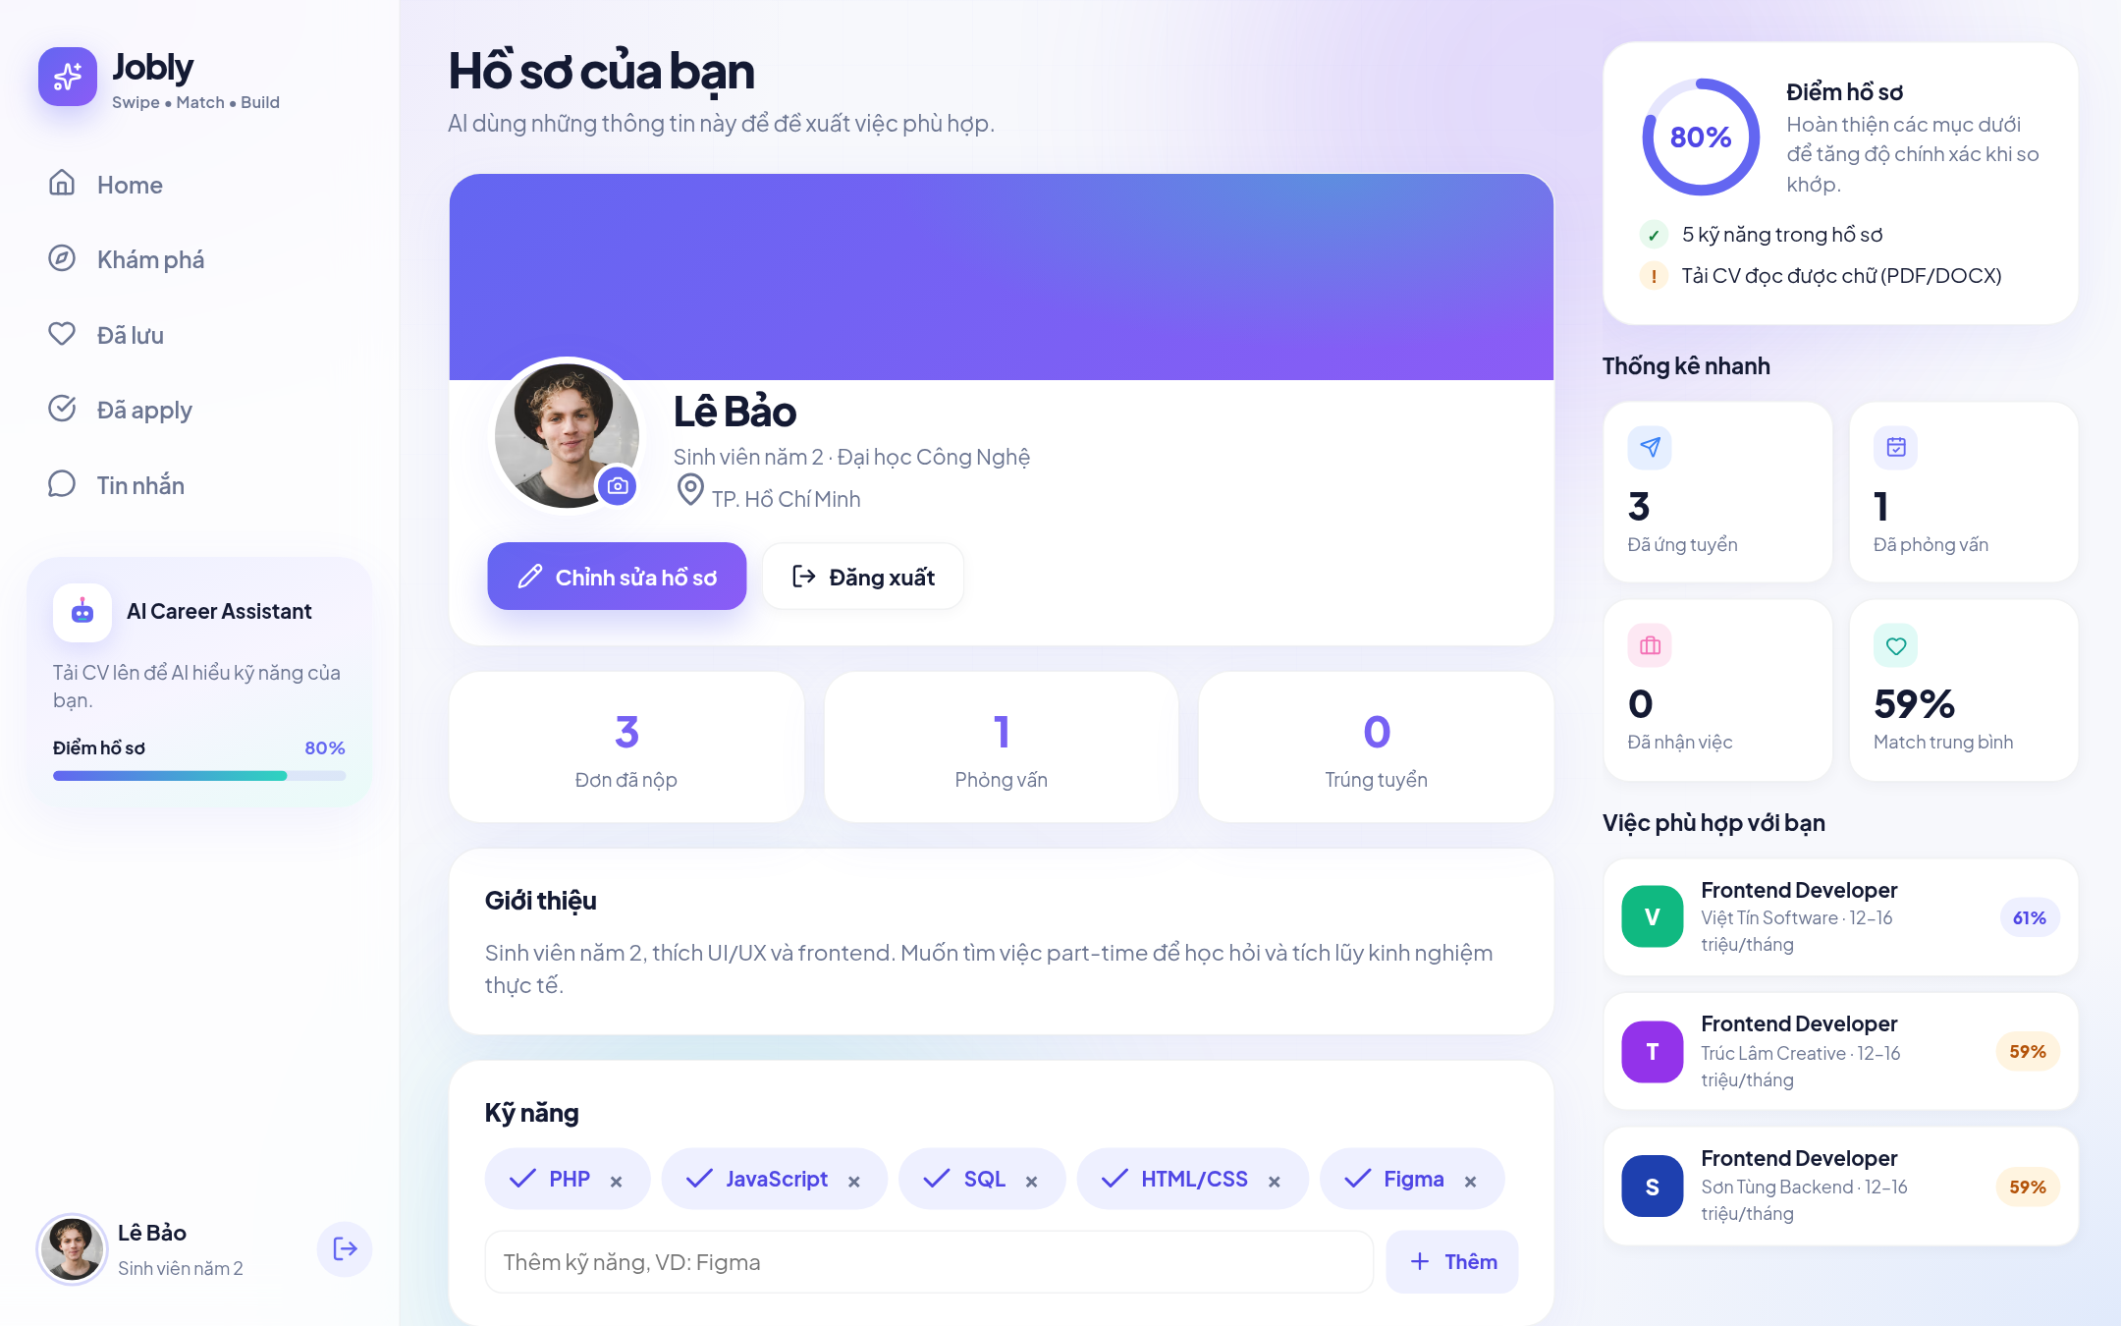
Hình 3.10 Trang hồ sơ sinh viên
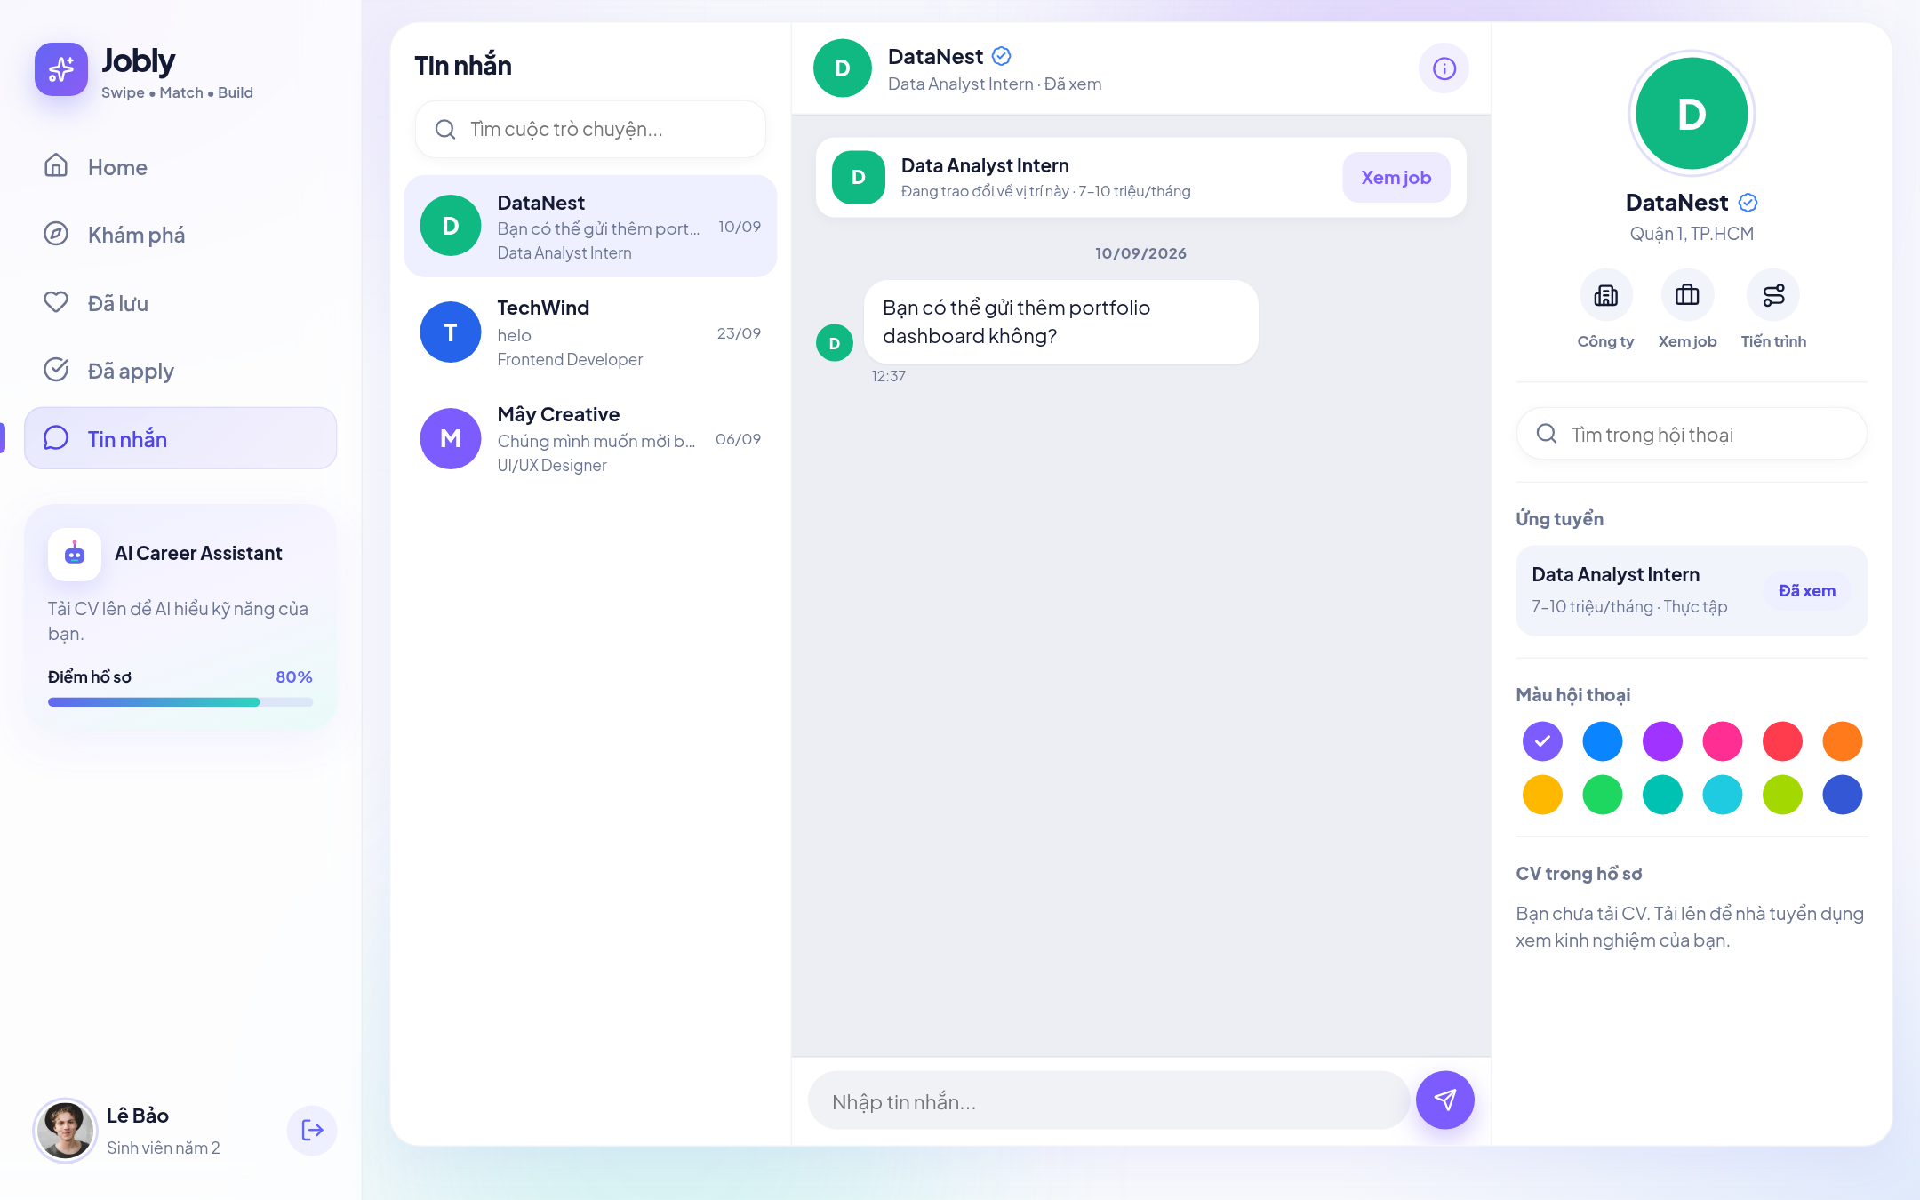
Hình 3.11 Trang tin nhắn của sinh viên

Phân hệ nhà tuyển dụng
Trang tổng quan của nhà tuyển dụng (Hình 3.12) có bốn chỉ số và danh sách đơn, tin gần đây. Trang quản lý tin (Hình 3.13) và biểu mẫu đăng tin (Hình 3.14) cho phép tạo, sửa, đóng hoặc xóa tin; kỹ năng bắt buộc và kỹ năng điểm cộng được nhập riêng.
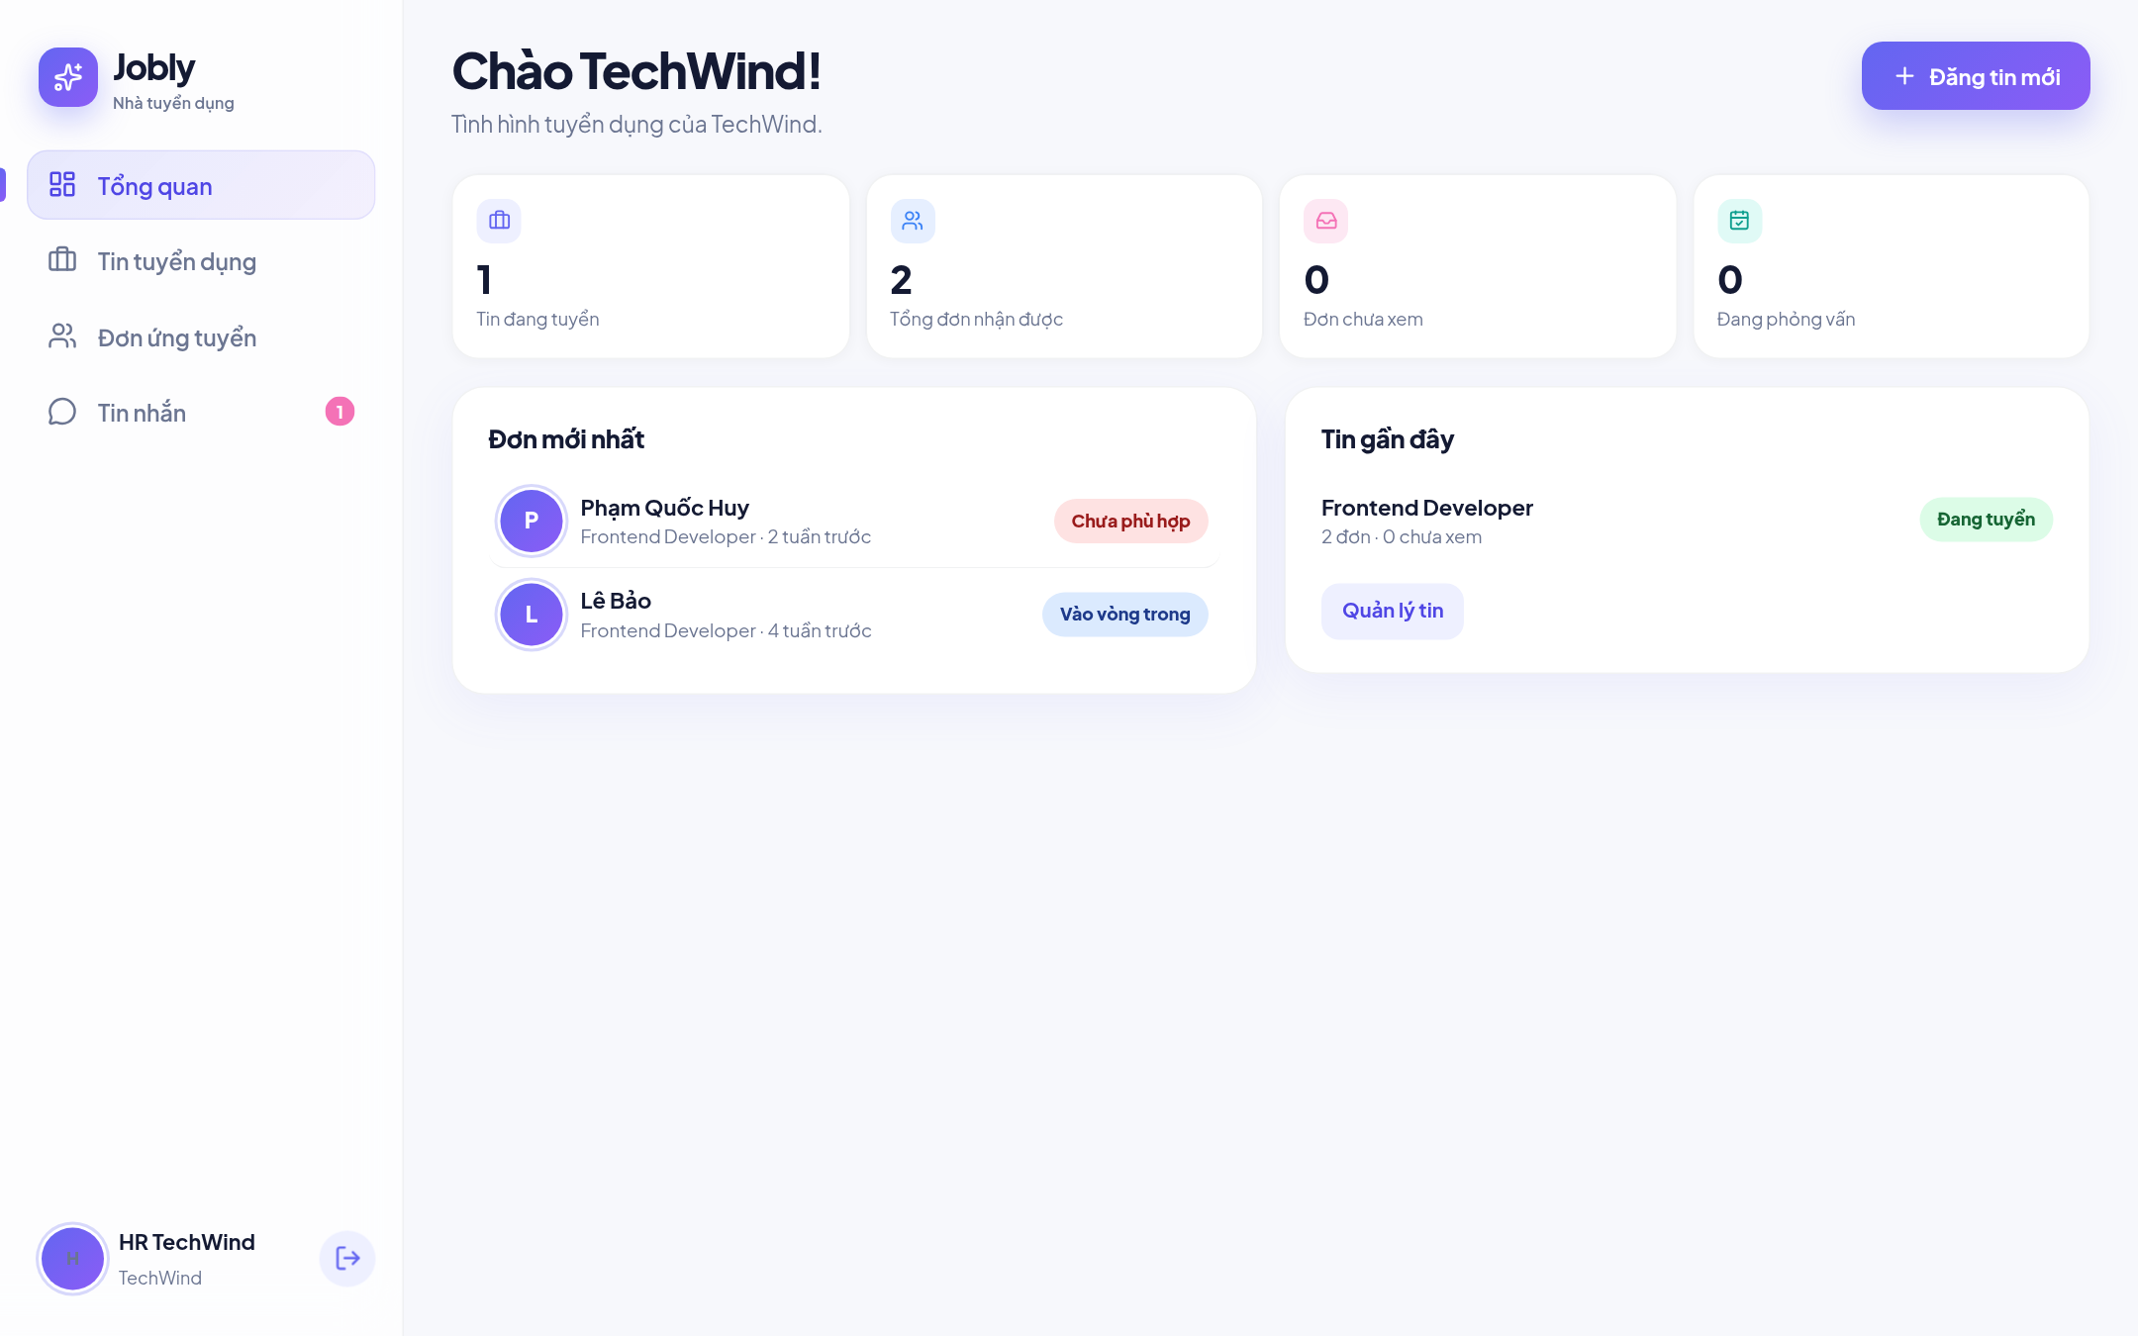
Hình 3.12 Trang tổng quan của nhà tuyển dụng
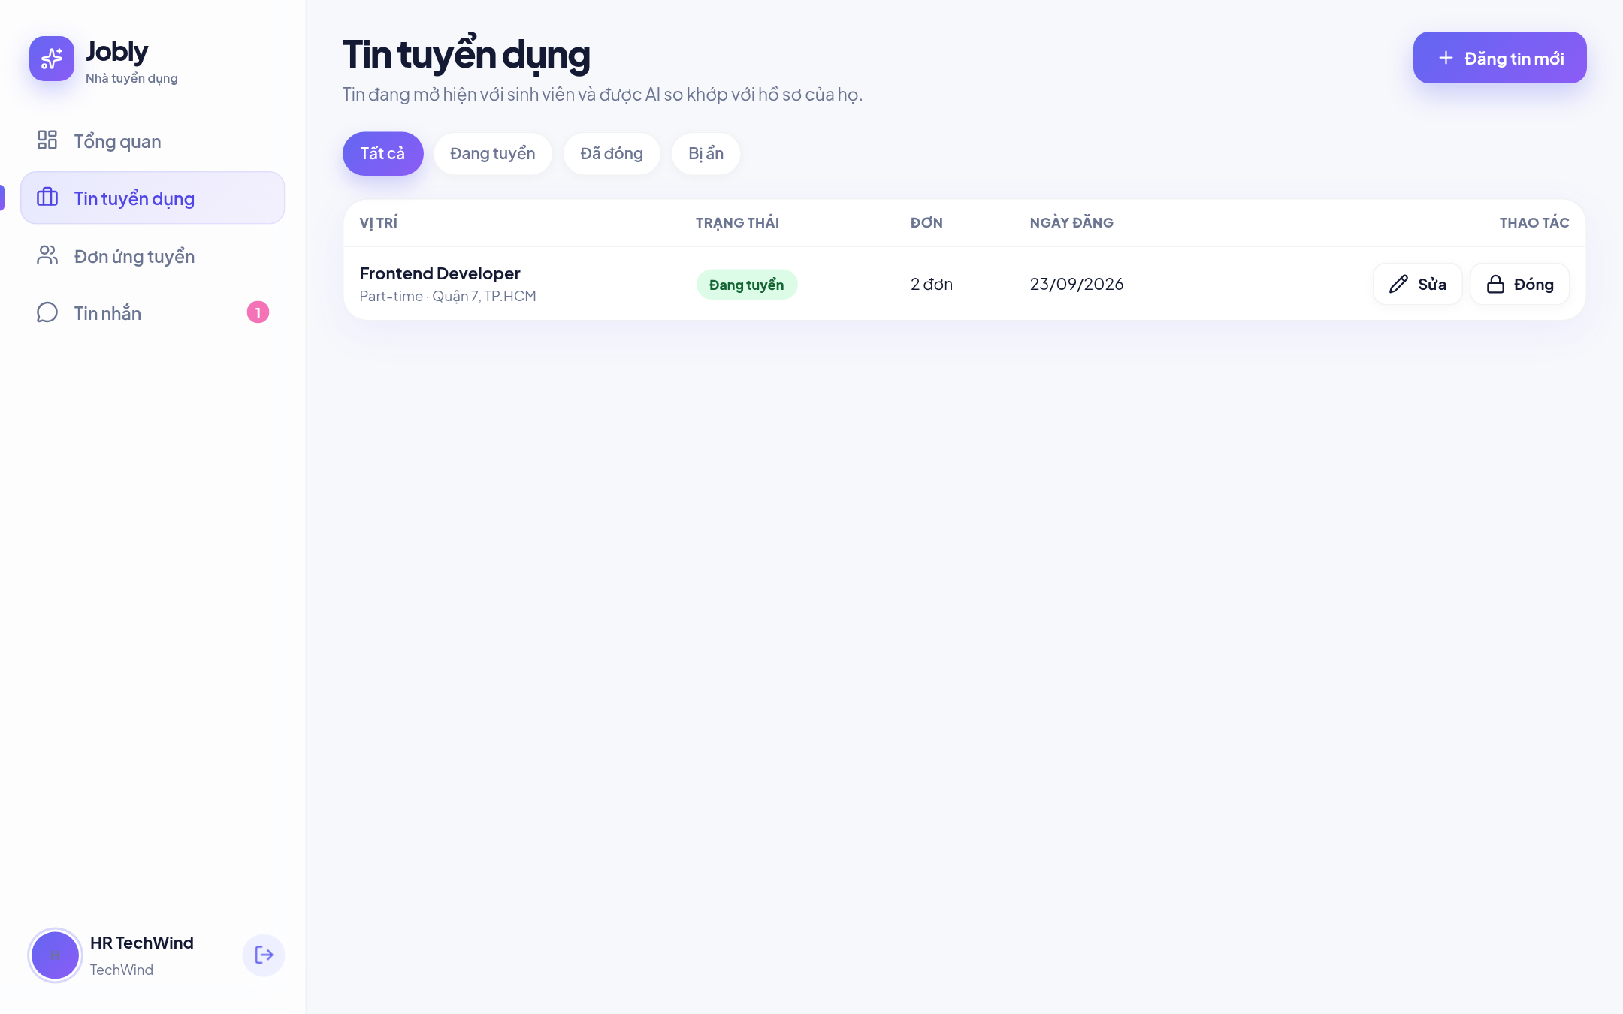
Hình 3.13 Trang quản lý tin tuyển dụng
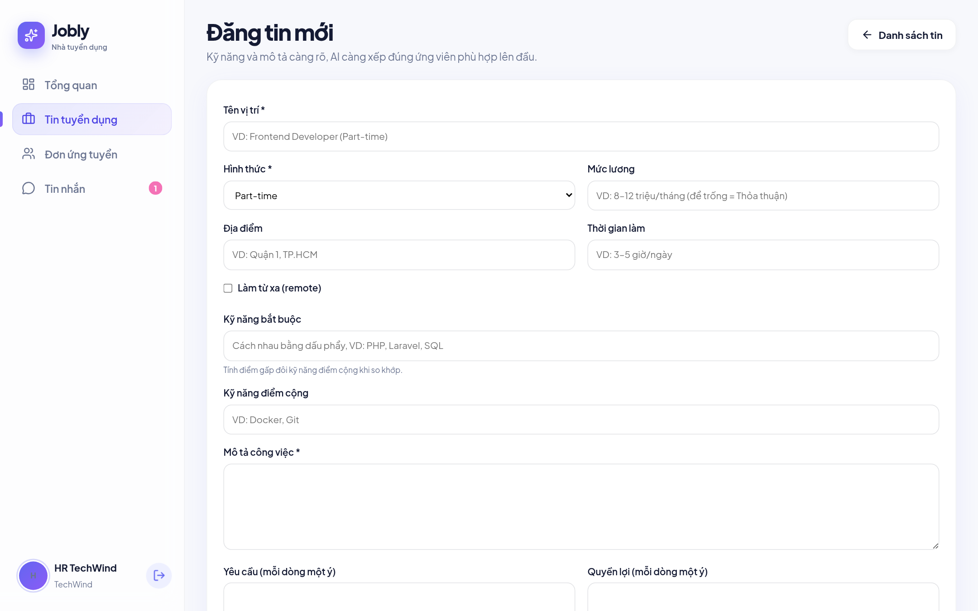
Hình 3.14 Biểu mẫu đăng tin tuyển dụng
Hộp đơn ứng tuyển (Hình 3.15) lọc được theo trạng thái và theo tin. Trang chi tiết đơn (Hình 3.16) hiển thị hồ sơ, kỹ năng, CV của ứng viên, ô chọn trạng thái và khung tin nhắn. Trang tin nhắn (Hình 3.17) gom các hội thoại của công ty.
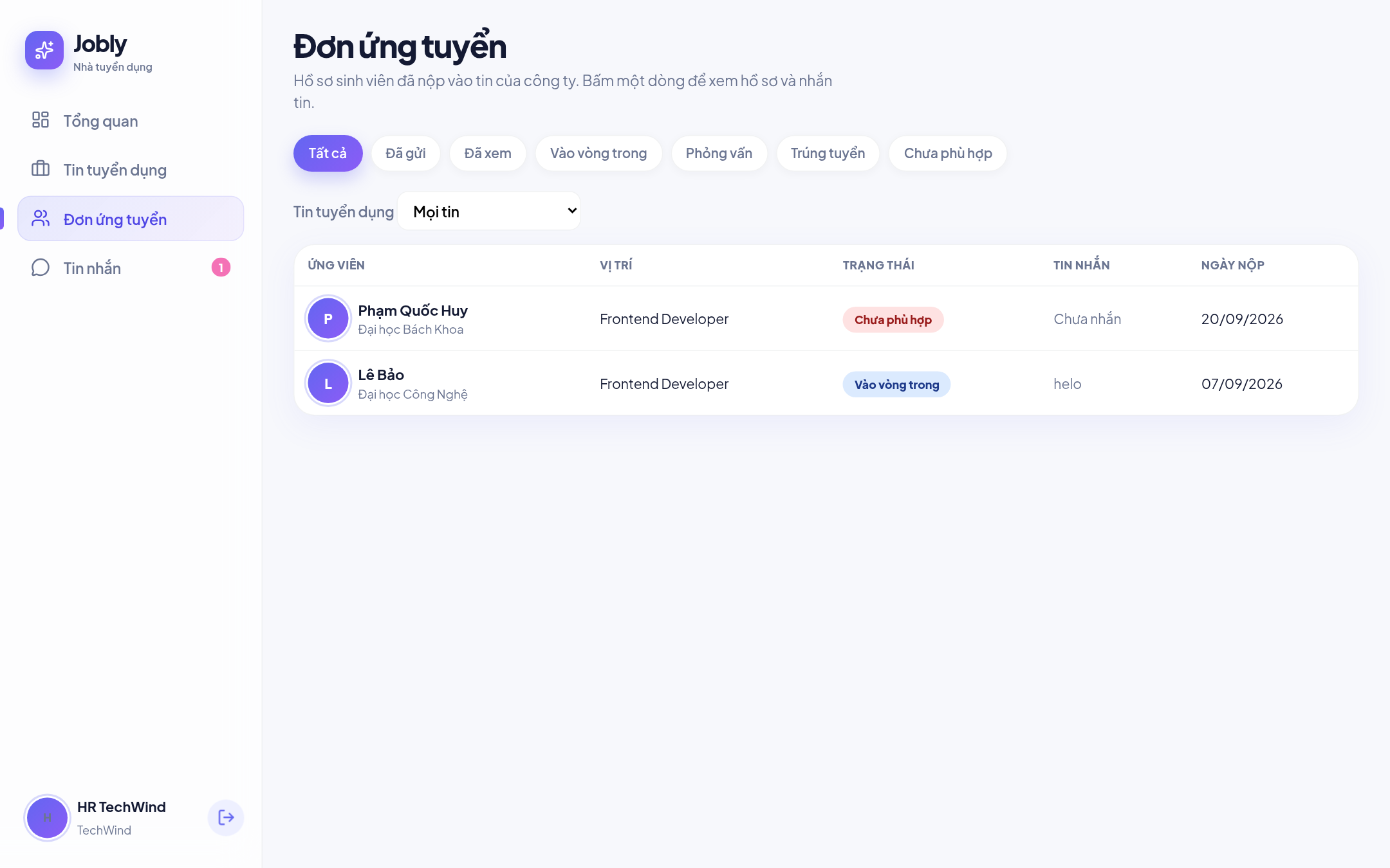
Hình 3.15 Hộp đơn ứng tuyển của nhà tuyển dụng
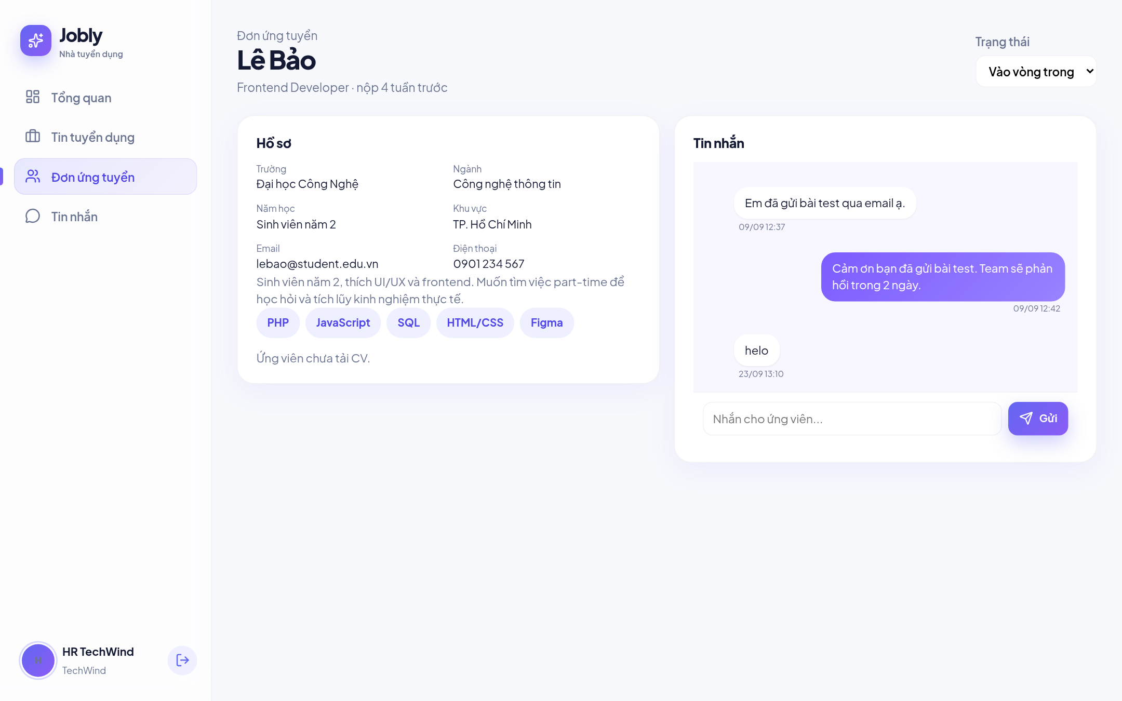
Hình 3.16 Trang chi tiết đơn ứng tuyển
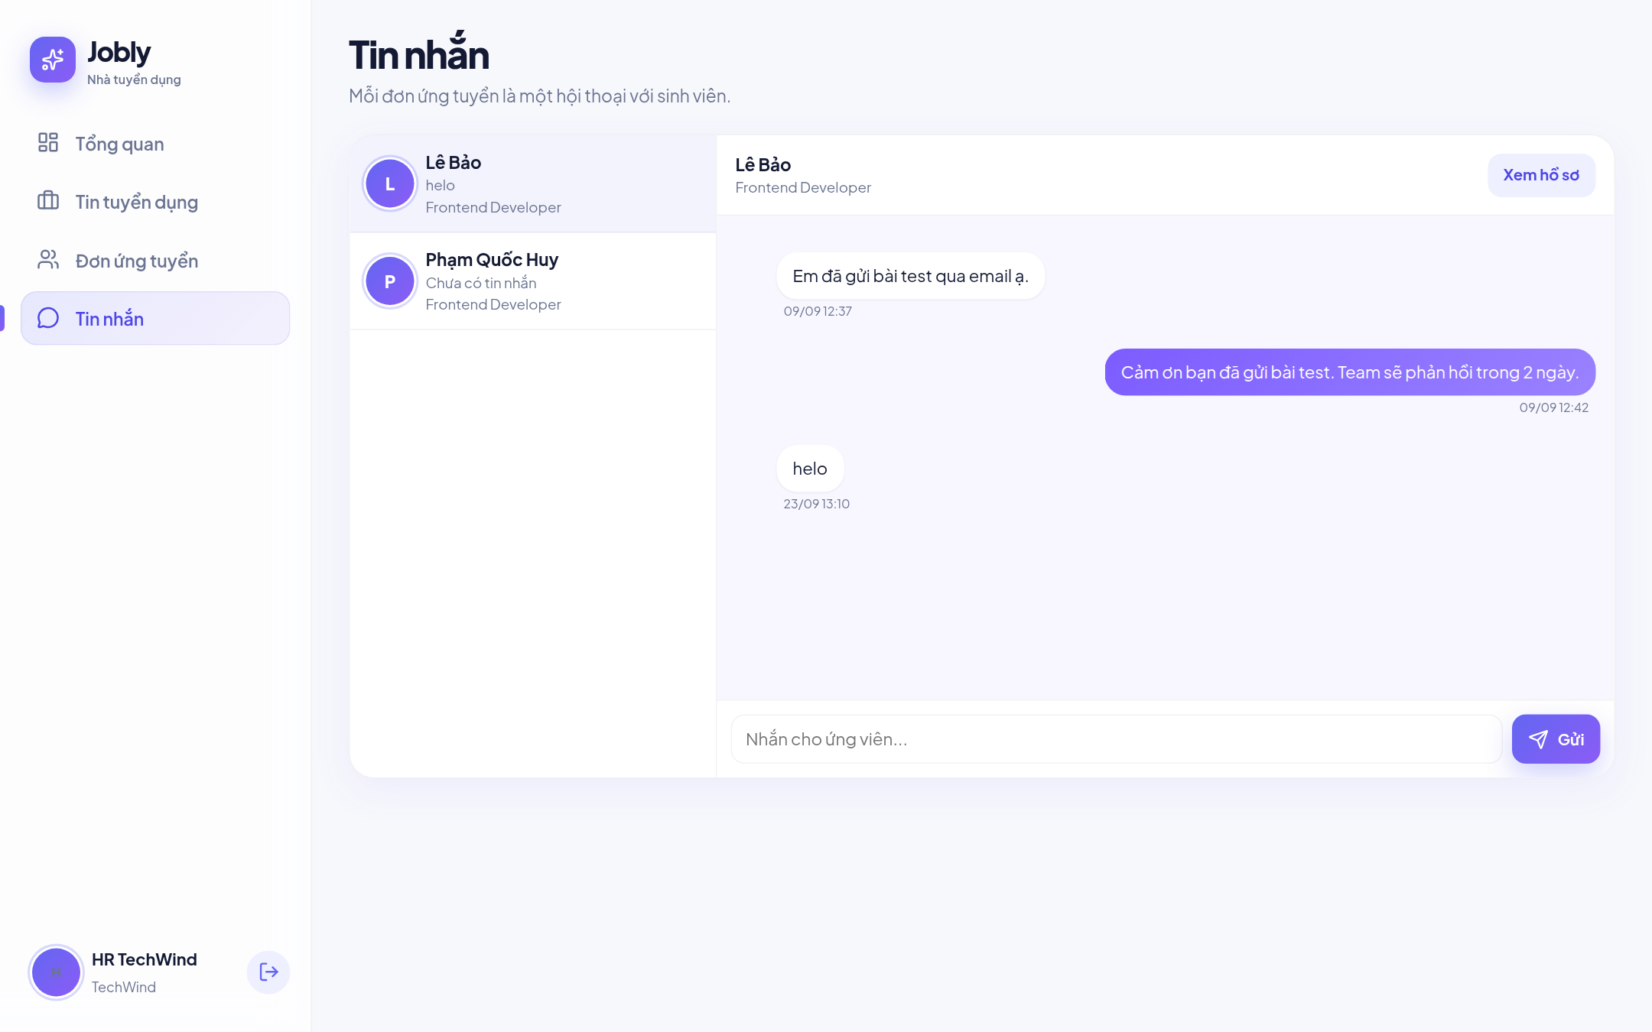
Hình 3.17 Trang tin nhắn của nhà tuyển dụng

Phân hệ quản trị
Trang tổng quan quản trị (Hình 3.18) hiển thị số tài khoản, số công ty chờ xác minh, số tin đang tuyển và số đơn chưa xem. Các trang quản lý tài khoản (Hình 3.19), công ty (Hình 3.20), tin tuyển dụng (Hình 3.21) và đơn ứng tuyển (Hình 3.22) đều có tìm kiếm và phân trang.
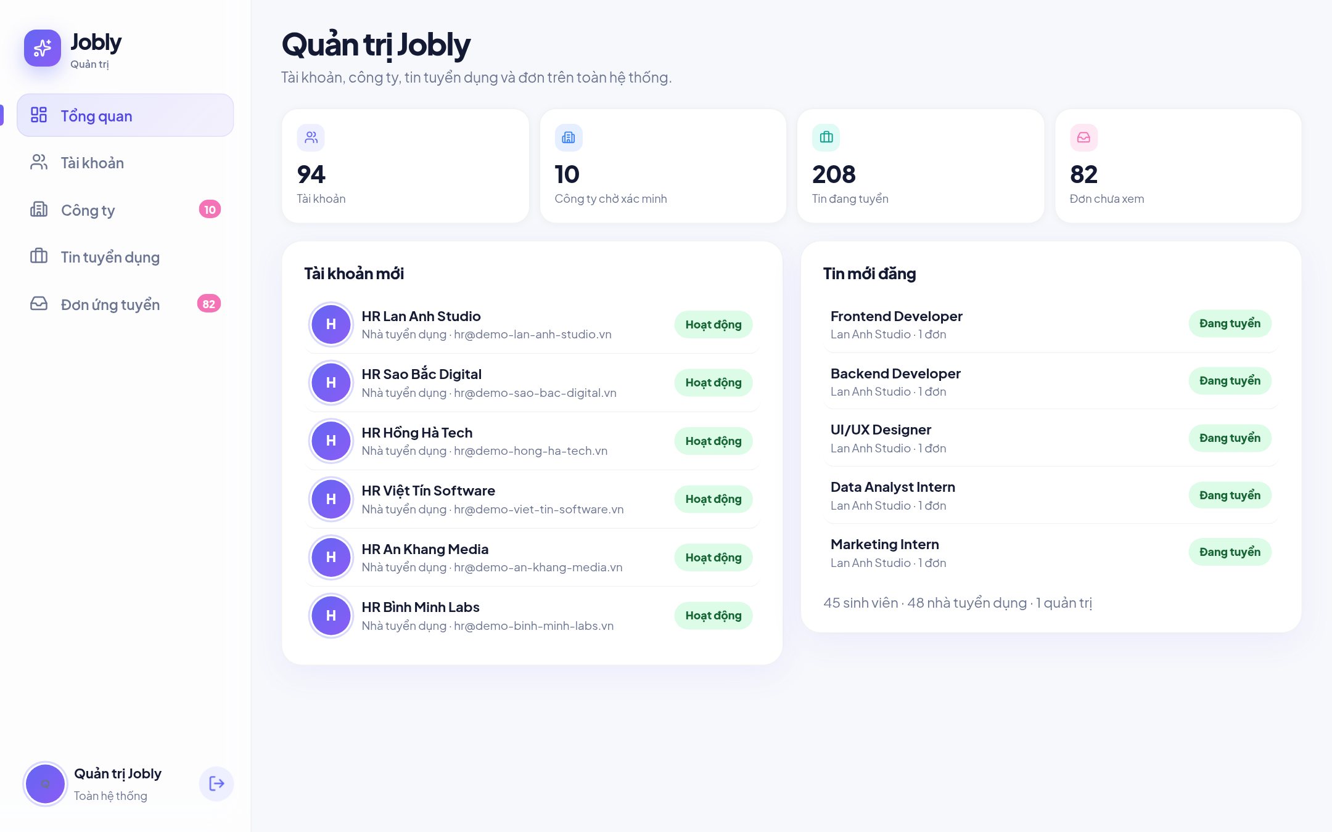
Hình 3.18 Trang tổng quan quản trị
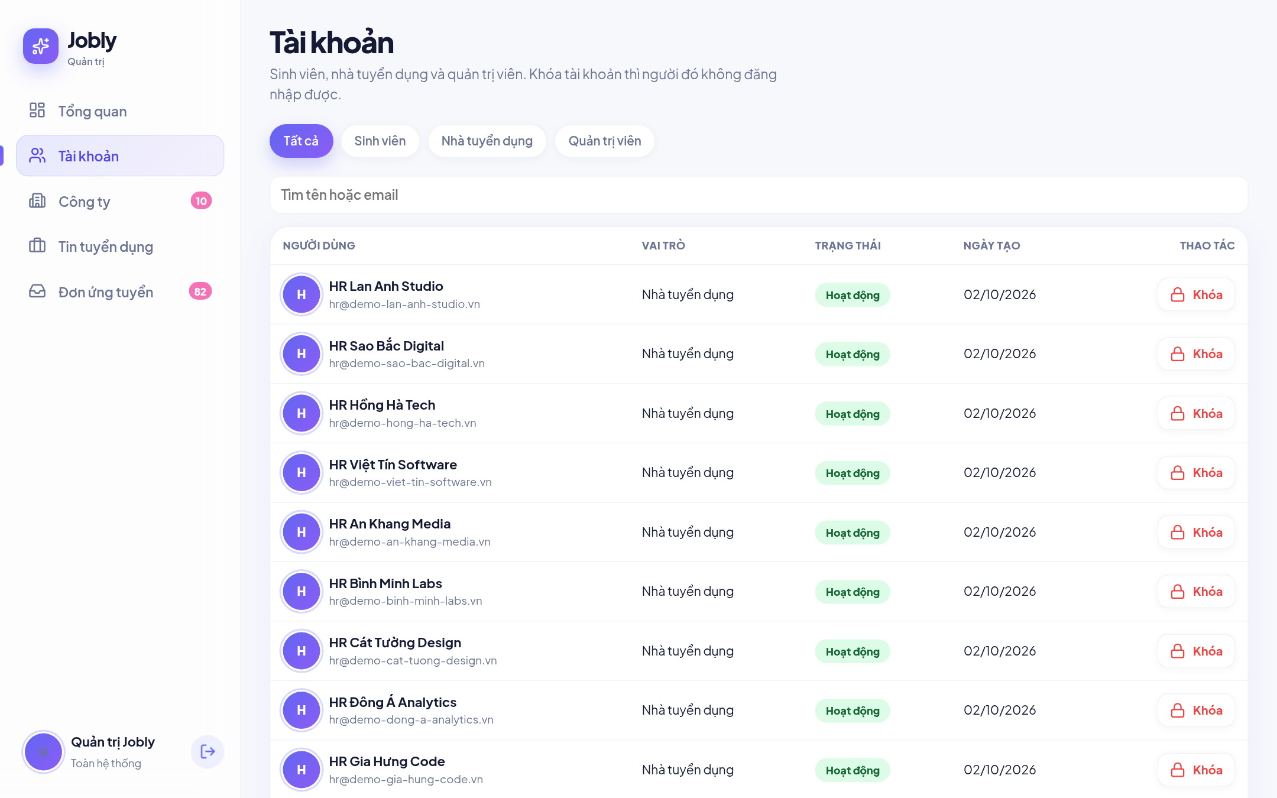
Hình 3.19 Trang quản lý tài khoản
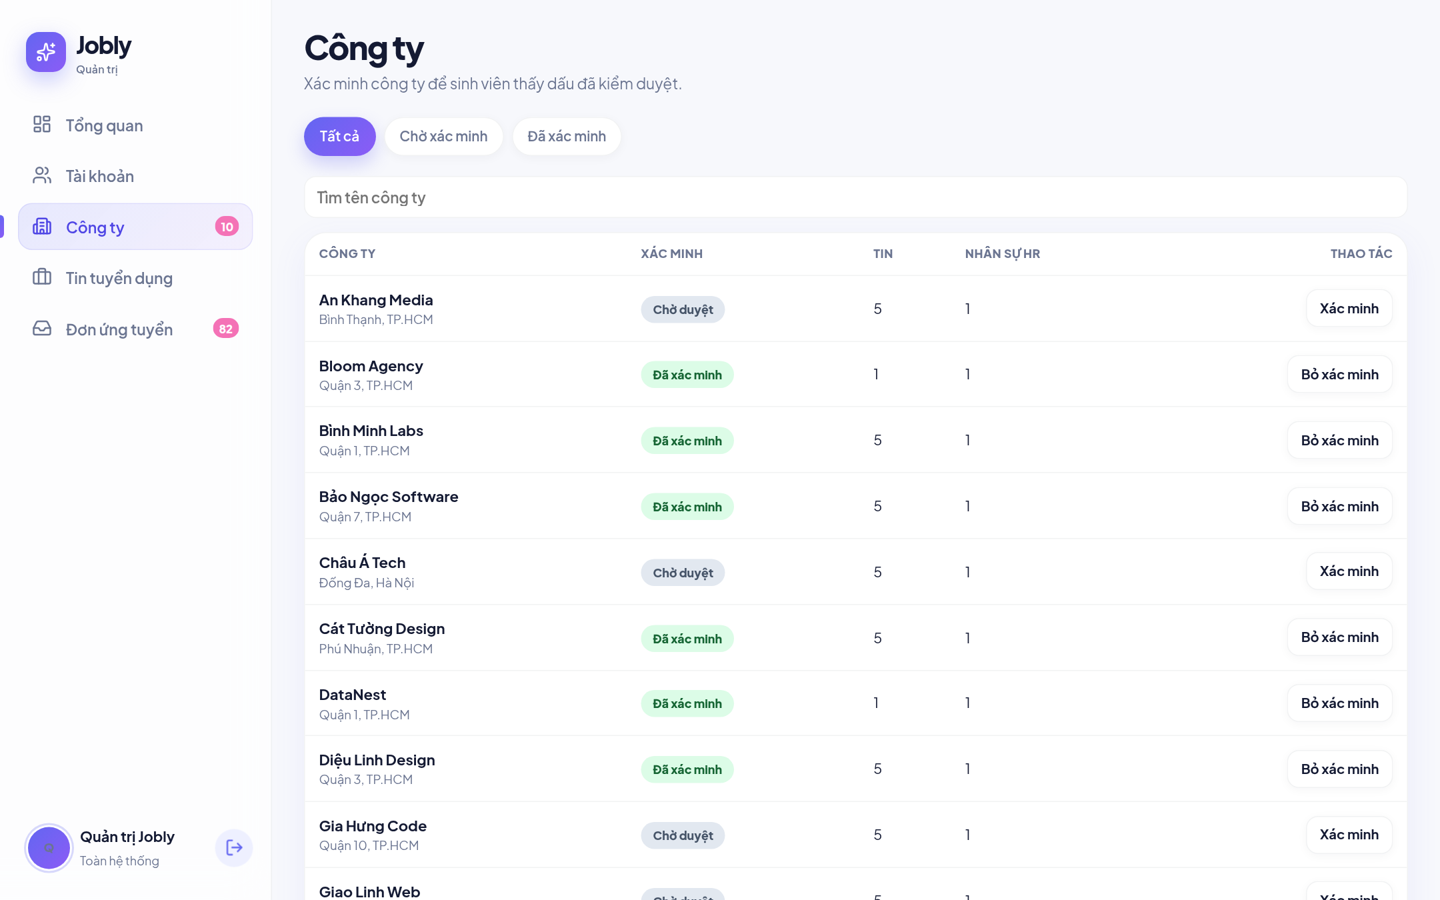
Hình 3.20 Trang quản lý công ty
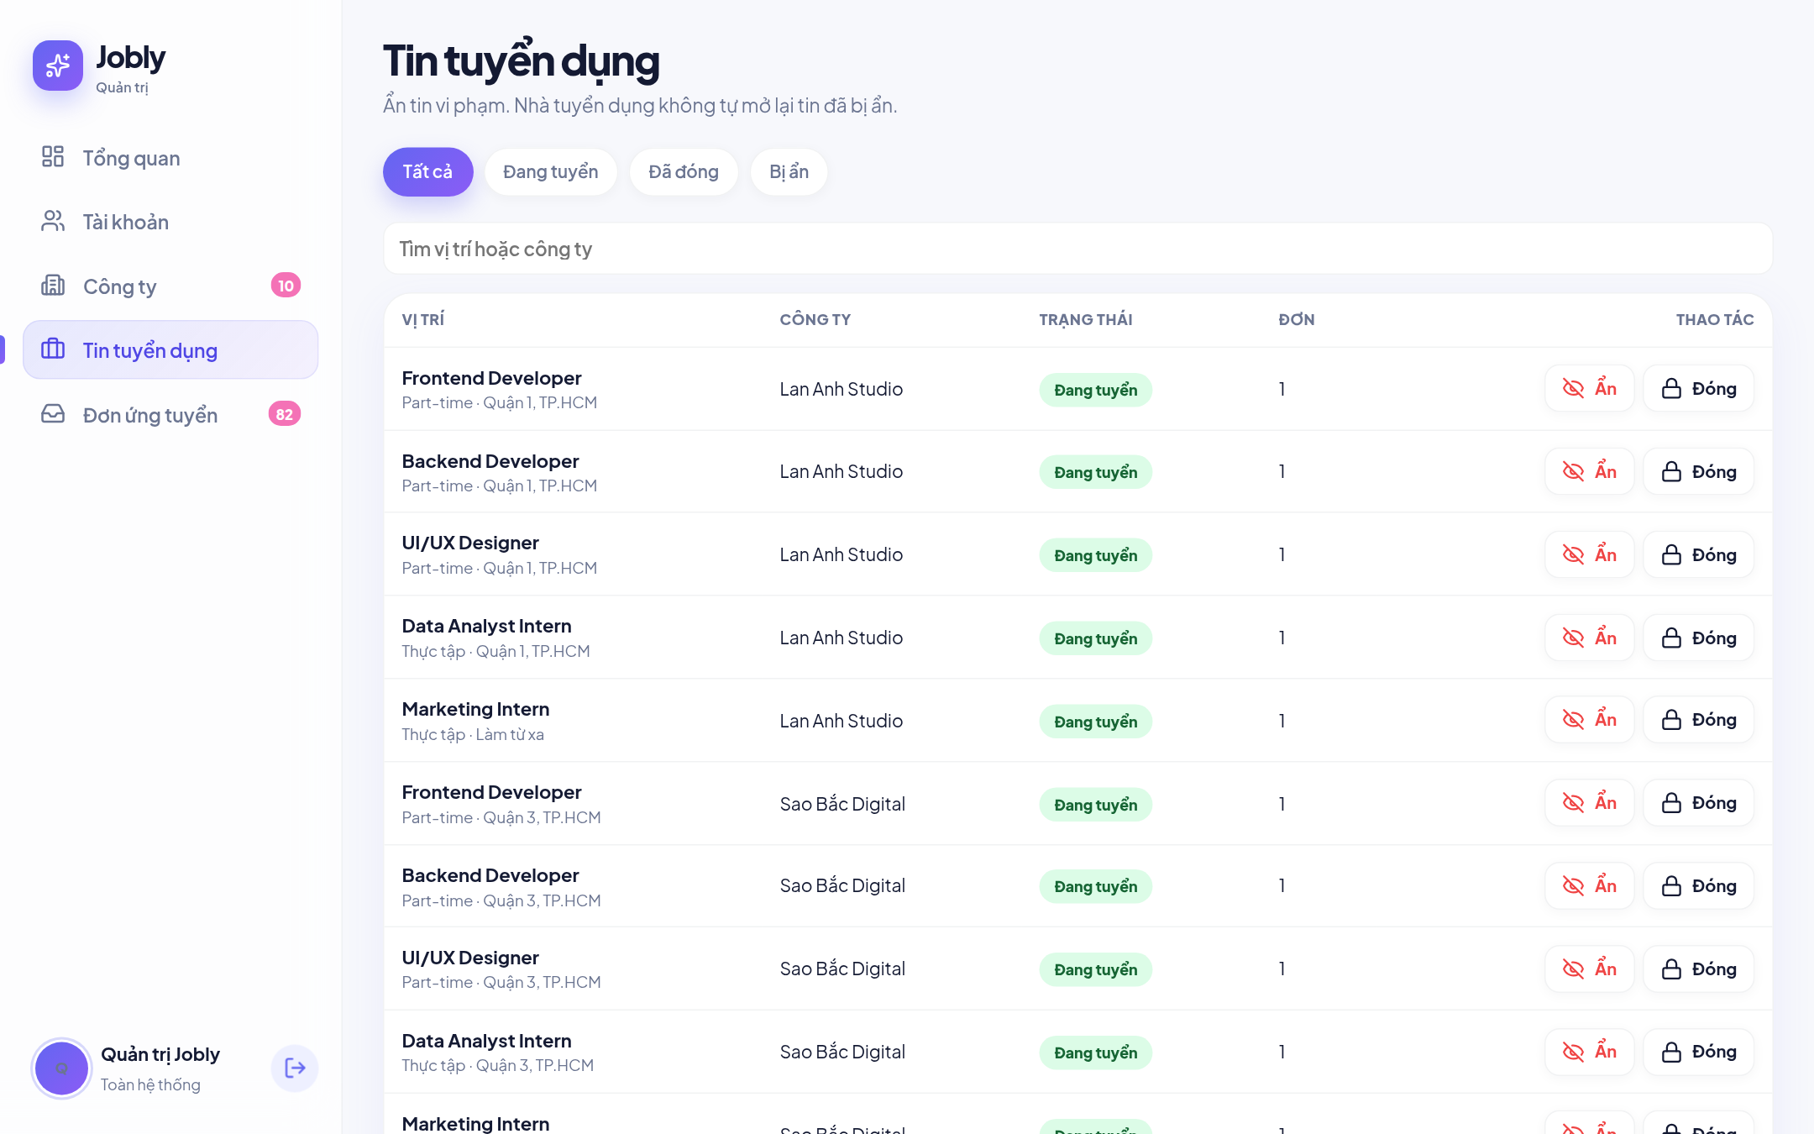
Hình 3.21 Trang kiểm duyệt tin tuyển dụng
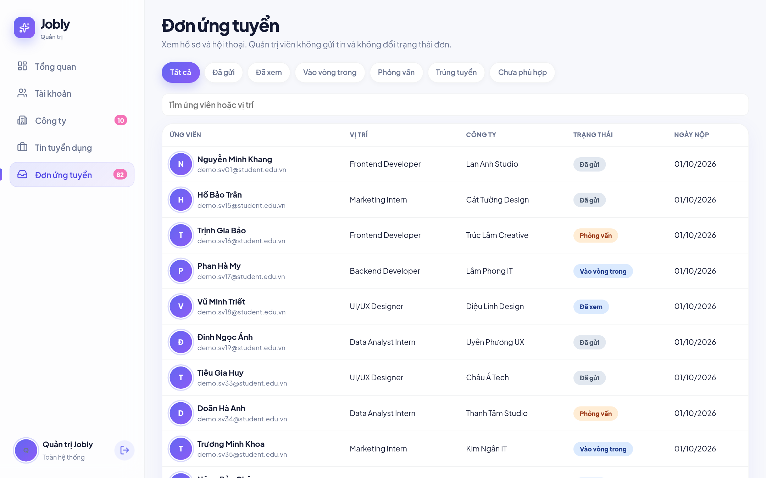
Hình 3.22 Trang quản lý đơn ứng tuyển

Kiểm thử

Phương pháp kiểm thử
Hệ thống được kiểm thử tự động bằng PHPUnit. Kiểm thử đơn vị kiểm tra các lớp thuần với số liệu cụ thể (ví dụ điểm 71 và 73 ở mục 2.4.3). Kiểm thử chức năng gửi yêu cầu HTTP tới ứng dụng và kiểm tra mã phản hồi, dữ liệu trong cơ sở dữ liệu, quyền truy cập và các trường hợp lỗi. Tệp CV dùng trong kiểm thử được sinh tự động bởi tests/Support/CvFiles.php, nên kho mã không cần chứa tệp nhị phân. Kiểm thử được đặt tên theo hành vi, ví dụ test_locked_account_cannot_log_in.

Kết quả kiểm thử
Lệnh php artisan test được chạy ngày 07/10/2026 trên máy phát triển. Kết quả: 116 kiểm thử, 404 khẳng định (assertion), tất cả đều đạt. Bảng 3.3 liệt kê số kiểm thử theo từng tệp.
Tệp kiểm thử | Nội dung kiểm tra | Số kiểm thử | Kết quả
Unit/MatchScorerTest | Chấm điểm, trọng số, bỏ tiêu chí thiếu dữ liệu | 7 | Đạt
Unit/MatchExplainerTest | Lời giải thích, mức độ phù hợp | 5 | Đạt
Unit/CvParsingTest | Chuẩn hóa, nhận diện kỹ năng, liên hệ, học vấn | 7 | Đạt
Unit/CvTextExtractorTest | Trích chữ từ PDF và DOCX | 4 | Đạt
Unit/ExampleTest | Kiểm thử mẫu | 1 | Đạt
Feature/Auth/LoginTest | Đăng nhập, khóa tài khoản, giới hạn số lần, popup JSON | 9 | Đạt
Feature/Auth/RegisterTest | Đăng ký hai vai trò, slug trùng, chèn role | 7 | Đạt
Feature/Auth/AuthorizationTest | Trang công khai, 403, policy | 7 | Đạt
Feature/CvServiceTest | Luồng lưu và phân tích CV | 5 | Đạt
Feature/AiReadingTest | Đọc CV và tin bằng mô hình ngôn ngữ (giả lập HTTP) | 3 | Đạt
Feature/Matching/FeatureExtractorTest | Trích đặc trưng sinh viên và tin | 3 | Đạt
Feature/Matching/RecommendationServiceTest | Lưu và tính lại kết quả khớp | 5 | Đạt
Feature/Student/ApplicationApiTest | API ứng tuyển, rút đơn | 7 | Đạt
Feature/Student/BookmarkApiTest | API lưu việc, theo dõi công ty | 5 | Đạt
Feature/Student/CvApiTest | API tải lên, xóa, tải về CV | 5 | Đạt
Feature/Student/ProfileApiTest | API hồ sơ, kỹ năng, ảnh đại diện | 5 | Đạt
Feature/Student/PagePayloadTest | Dữ liệu trang sinh viên, chống XSS | 6 | Đạt
Feature/MessageApiTest | API tin nhắn và quyền | 6 | Đạt
Feature/Employer/JobPostManagementTest | Quản lý tin của nhà tuyển dụng | 9 | Đạt
Feature/Employer/ApplicationInboxTest | Hộp đơn và tin nhắn của nhà tuyển dụng | 5 | Đạt
Feature/Admin/AdminPanelTest | Chức năng quản trị | 5 | Đạt
Tổng |  | 116 | Đạt (404 assertion)
Bảng 3.3 Số kiểm thử theo từng tệp và kết quả

Dữ liệu thử nghiệm
Cơ sở dữ liệu mẫu database/database.sqlite được tạo bằng seeder, trong đó BulkDemoSeeder sinh dữ liệu số lượng lớn hơn để thử giao diện và bộ so khớp. Điểm khớp và điểm hồ sơ trong dữ liệu mẫu được tính bằng chính quy trình thật thay vì nhập tay. Bảng 3.4 là số bản ghi đếm được ngày 07/10/2026.
Bảng | Số bản ghi | Bảng | Số bản ghi
users | 94 | skills | 25
students | 45 | applications | 208
employers | 48 | messages | 8
companies | 48 | cvs | 41
job_posts | 208 | job_recommendations | 9.360
Bảng 3.4 Số bản ghi trong cơ sở dữ liệu mẫu
Số kết quả khớp 9.360 bằng đúng tích số sinh viên và số tin đang mở (45 × 208), cho thấy mỗi cặp sinh viên – tin có đúng một bản ghi nhờ ràng buộc duy nhất và thao tác upsert. Thời gian phản hồi và khả năng chịu tải chưa được đo: [CẦN BỔ SUNG: kết quả đo hiệu năng, nếu có]

Kết luận chương
Chương 3 đã trình bày cách cài đặt và chạy hệ thống, cấu trúc mã nguồn, các đoạn mã tiêu biểu và giao diện của ba phân hệ. Toàn bộ 116 kiểm thử tự động đều đạt, bao phủ xác thực, phân quyền, xử lý CV, bộ so khớp, các API của sinh viên, nhà tuyển dụng và quản trị viên.

KẾT LUẬN VÀ HƯỚNG PHÁT TRIỂN
Chương cuối tổng kết những gì đề tài đã đạt được, chỉ ra các hạn chế còn tồn tại và đề xuất hướng phát triển tiếp theo.

Kết quả đạt được
- Xây dựng được website tìm việc bán thời gian cho sinh viên với ba phân hệ sinh viên, nhà tuyển dụng và quản trị viên, đáp ứng các chức năng đã đặt ra ở mục 1.1.3.
- Xây dựng được quy trình đọc CV PDF/DOCX, nhận diện kỹ năng theo luật, xử lý được CV dạng ảnh và tệp hỏng.
- Xây dựng được bộ so khớp có trọng số, giải thích được kết quả, không trừ điểm khi thiếu dữ liệu, và tự tính lại khi hồ sơ hoặc tin thay đổi.
- Tích hợp tùy chọn mô hình ngôn ngữ lớn qua API tương thích OpenAI, có kiểm chứng câu dẫn chứng; chạy được với mô hình cục bộ.
- Áp dụng các biện pháp bảo mật: giới hạn số lần đăng nhập, khóa tài khoản, phân quyền hai mức, chống CSRF/XSS, bảo vệ tệp CV riêng tư.
- Có 116 kiểm thử tự động đạt toàn bộ, cùng nhật ký phát triển ghi lại từng bước.

Hạn chế
- Tin nhắn dùng kỹ thuật hỏi lại định kỳ 5 giây, chưa phải thời gian thực.
- Điểm khớp được tính đồng bộ trong lúc xử lý yêu cầu; khi số sinh viên và số tin lớn, thao tác đăng hoặc sửa tin sẽ chậm.
- CV dạng ảnh scan không đọc được chữ do chưa có nhận dạng ký tự quang học (OCR).
- Mỗi sinh viên chỉ lưu một CV; nhận diện kỹ năng theo luật phụ thuộc vào danh mục và tên gọi khác.
- Chưa có chức năng đánh giá công ty, thông báo qua email và xác minh email.
- Chưa đo hiệu năng và chưa khảo sát người dùng thật.

Hướng phát triển
- Chuyển tin nhắn sang thời gian thực bằng Laravel Reverb/Echo; phần API và phần hiển thị giữ nguyên.
- Đưa việc tính lại điểm khớp khi đăng hoặc sửa tin vào hàng đợi (queue job).
- Bổ sung OCR để đọc CV dạng ảnh; cho phép lưu nhiều phiên bản CV.
- Bổ sung thông báo email khi trạng thái đơn thay đổi, chức năng đánh giá công ty và xác minh email.
- Đo hiệu năng, khảo sát người dùng và dùng phản hồi để điều chỉnh trọng số trong config/matching.php.

PHỤ LỤC

Phụ lục A. Danh sách API JSON của trang sinh viên
Các API nằm trong nhóm route web với tiền tố /api, dùng chung phiên đăng nhập; JavaScript gửi CSRF token qua header X-CSRF-TOKEN. Lỗi luôn trả về JSON dạng { "message": "..." }; lỗi kiểm tra dữ liệu có thêm khóa errors.
POST /api/jobs/{job}/apply Ứng tuyển (201; trùng 409; đóng 422)
DELETE /api/applications/{application} Rút đơn
POST /api/jobs/{job}/save Lưu / bỏ lưu việc
POST /api/companies/{company:slug}/follow Theo dõi / bỏ theo dõi
PUT /api/profile Sửa hồ sơ, trả state mới
PUT /api/profile/skills Đặt lại danh sách kỹ năng
POST /api/profile/avatar Đổi ảnh đại diện
POST /api/profile/cv Tải lên CV
DELETE /api/profile/cv Xóa CV
GET /api/applications/{id}/messages Đọc tin nhắn (?after=id)
POST /api/applications/{id}/messages Gửi tin nhắn
GET /cvs/{cv}/download Tải tệp CV (theo CvPolicy)

Phụ lục B. Tài khoản dữ liệu mẫu
Các tài khoản do JobPlatformSeeder tạo, mật khẩu chung là password:
- Sinh viên: lebao@student.edu.vn, minhanh@student.edu.vn, quochuy@student.edu.vn.
- Quản trị viên: admin@jobly.vn.
- Nhà tuyển dụng: hr@<slug>.vn cho từng công ty mẫu, ví dụ hr@techwind.vn.

Phụ lục C. Lệnh Artisan bổ sung
# Tính lại điểm khớp cho mọi sinh viên
php artisan matching:refresh
# Tạo lại cơ sở dữ liệu và dữ liệu mẫu
php artisan migrate:fresh --seed

DANH MỤC TÀI LIỆU THAM KHẢO
Tiếng Anh:
[1] Composer, Composer Documentation, https://getcomposer.org/doc/, truy cập tháng 10/2026.
[2] Ecma International, ECMA-376: Office Open XML File Formats, 5th edition, 2016, https://ecma-international.org/publications-and-standards/standards/ecma-376/.
[3] Laravel, Laravel 13.x Documentation, https://laravel.com/docs/13.x, truy cập tháng 10/2026.
[4] Mozilla, MDN Web Docs – Fetch API, https://developer.mozilla.org/en-US/docs/Web/API/Fetch_API, truy cập tháng 10/2026.
[5] Ollama, Ollama (mã nguồn và tài liệu), https://github.com/ollama/ollama, truy cập tháng 10/2026.
[6] OpenAI, API Reference – Chat Completions, https://platform.openai.com/docs/api-reference/chat, truy cập tháng 10/2026.
[7] OWASP Foundation, Cross Site Request Forgery (CSRF), https://owasp.org/www-community/attacks/csrf, truy cập tháng 10/2026.
[8] The PHP Group, PHP Manual, https://www.php.net/manual/en/, truy cập tháng 10/2026.
[9] PHPUnit, PHPUnit 12.5 Manual, https://docs.phpunit.de/en/12.5/, truy cập tháng 10/2026.
[10] Qwen Team, Qwen2.5 Technical Report, arXiv:2412.15115, 2024, https://arxiv.org/abs/2412.15115.
[11] smalot, PdfParser – Standalone PHP library to parse PDF files, https://github.com/smalot/pdfparser, truy cập tháng 10/2026.
[12] SQLite, SQLite Documentation, https://www.sqlite.org/docs.html, truy cập tháng 10/2026.
Tiếng Việt: [CẦN BỔ SUNG: tài liệu tiếng Việt đã tham khảo, nếu có]

